Инструкция для пользователей
Подсистема «Управление закупками»
Работа с документом «Заявка на закупку»

ЗАКУПКА У ЕДИНСТВЕННОГО ПОСТАВЩИКА (ПОДРЯДЧИКА, ИСПОЛНИТЕЛЯ)

автоматизации процесса Управления закупками
в Национальном исследовательском ядерном университете «МИФИ»

Версия 2.0

ВАЖНО!
Заявка на закупку может быть создана только при условии наличия согласованной плановой потребности.
Плановая потребность создается из созданного департаментом по экономике и финансам лимита. (или, в случае закупки в рамках источника финансирования
«Приоритет-2030» после создания плановой потребности Дирекцией развития проектной деятельности (ДРПД))
Информацию по созданию лимита необходимо уточнять у сотрудников ДЭФ
(за исключением источника финансирования «Приоритет-2030»).

Плановая потребность в рамках источника финансирования «Приоритет-2030» создается сотрудниками ДРПД после предоставления сотрудником инициатора закупки:
1) обоснования необходимости закупки, подготовленной по утвержденной форме (шаблон ОНЗ размещен в разделе «ПРИОРИТЕТ» на сайте закупки.мифи).

СОДЕРЖАНИЕ
I. Создание документа «Заявка на закупку». 4
II. Заявка на закупку у единственного поставщика (подрядчика, исполнителя). 6
1. Вкладка «Сведения». 6
2. Вкладка «Продукция» 15
2.1. Объем товаров (работ, услуг) определен. Раздел «Сведения о товарах, работах, услугах». 15
2.2. Объем товаров (работ, услуг) не определен. Раздел «Сведения о товарах, работах, услугах». 21
2.3. Табличная часть плановой потребности. 27
2.4. Раздел «Описание объекта закупки» (только в случае закупки товара). 30
2.5. Раздел «Национальный режим». 31
3. Вкладка «Требования к участникам закупок». 33
4. Вкладка «Сроки и этапы» 35
4.1. Табличная часть сроков и этапов» 35
5. Вкладка «Преимущества, ограничения, запреты». 44
6. Вкладка «Обоснование цены договора». 44
III. Заявка на закупку по счету-оферте (счету-договору). 45
1. Вкладка «Сведения». 45
2. Вкладка «Продукция». Вкладка «Требования к участникам закупки». 50
3. Вкладка «Сроки и этапы». 50
4. Вкладки «Преимущества, ограничения, запреты». «Обоснование цены договора». 53
IV. Добавление файлов к заявке на закупку. Направление документа на согласование. 54
ВЕРСИИ ДОКУМЕНТА 58

I. Создание документа «Заявка на закупку».
Номер документа «Заявка на закупку» заполняется автоматически.
Для создания документа «Заявка на закупку» необходимо перейти в согласованный ранее документ «Плановая потребность» со статусом «Проверен ДЭФ».

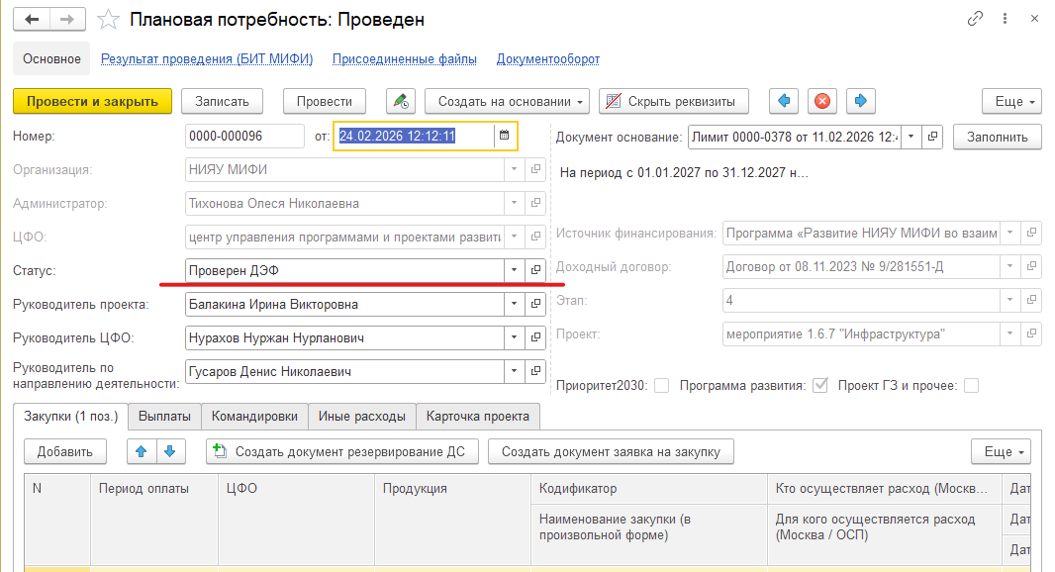

В проведенном документе со статусом «Проверен ДЭФ» необходимо нажать на кнопку «Создать документ заявка на закупку».

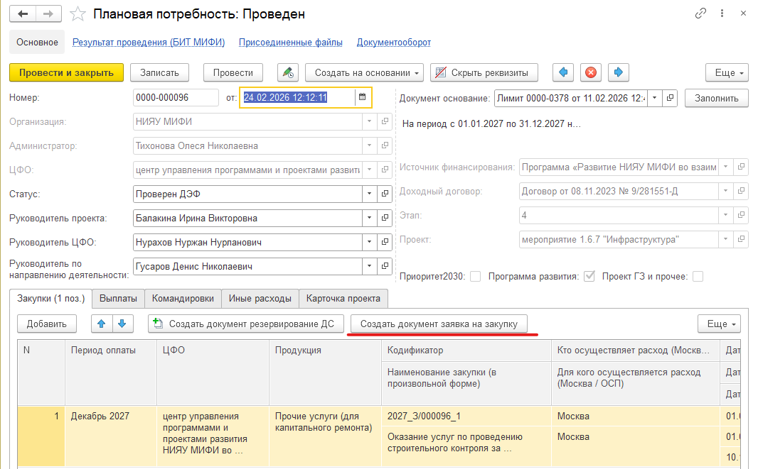

При нажатии кнопки «Создать документ заявка на закупку» система автоматически создаст заявку исходя из плановой потребности с переносом следующих данных в заявку:
- Подразделение;
- ЦФО;
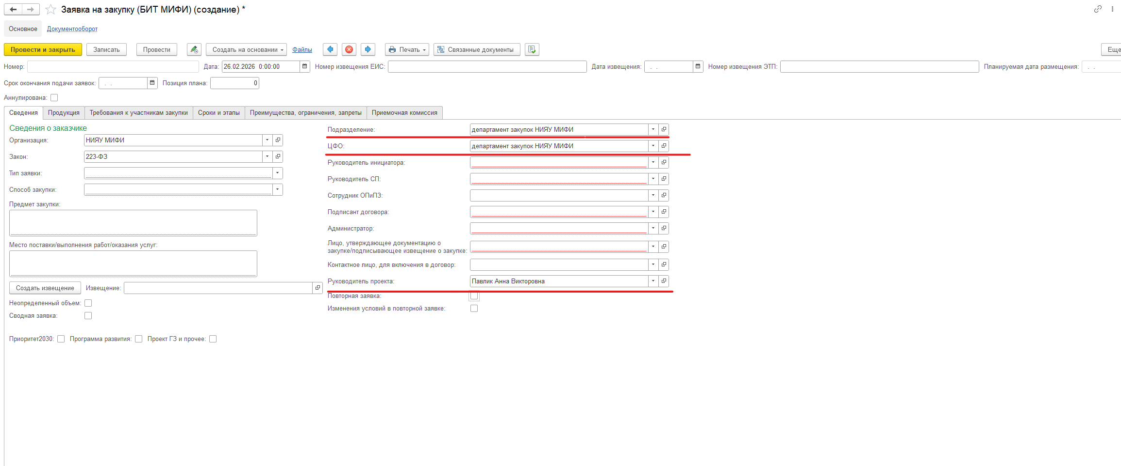

Все созданные подразделением-инициатором документы «Заявка на закупку» содержатся в разделе «Заявки на закупку (БИТ МИФИ)».
Для того, чтобы в него перейти, необходимо зайти в раздел «Управление закупками», подраздел «Планирование».
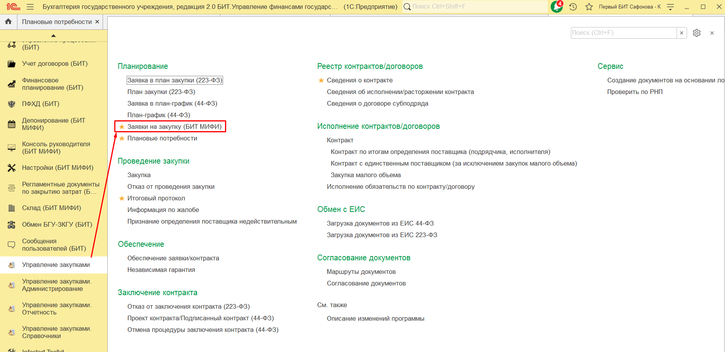

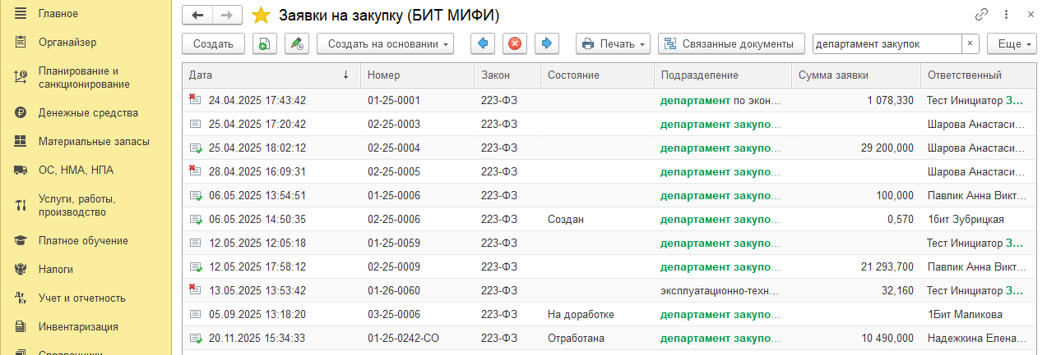

II. Заявка на закупку у единственного поставщика (подрядчика, исполнителя).

1. Вкладка «Сведения».
Важно! Рекомендуется после заполнения каждой вкладки документа «Заявка на закупку» сохранять внесенные данные путем нажатия на кнопку «Записать».
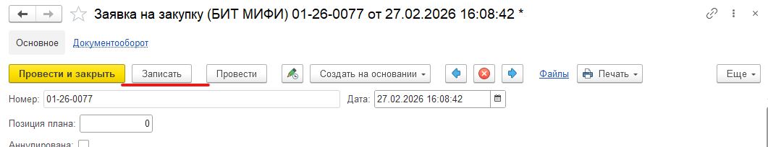

Для формирования заявки на закупку у единственного поставщика, необходимо заполнить следующие реквизиты на вкладке «Сведения»:
1.1. Организация: установлено по умолчанию «НИЯУ МИФИ». Не подлежит изменению.
1.2. Закон: установлено по умолчанию «223-ФЗ. Подлежит изменению только в случае, если закупка товаров (работ, услуг) предусмотрена в рамках 44-ФЗ.
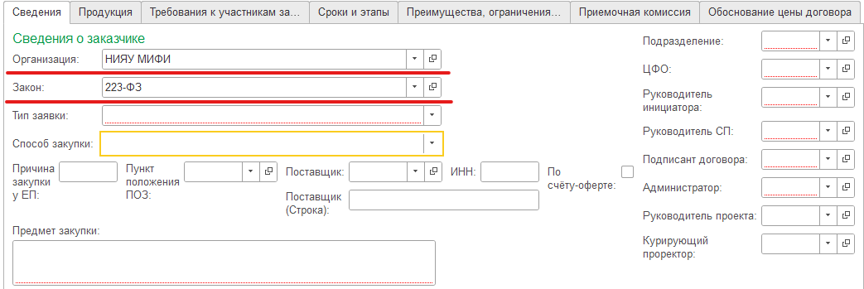

1.3. Тип заявки: выбирается из выпадающего списка на основании предмета договора: поставка товара или выполнение работ/оказание услуг
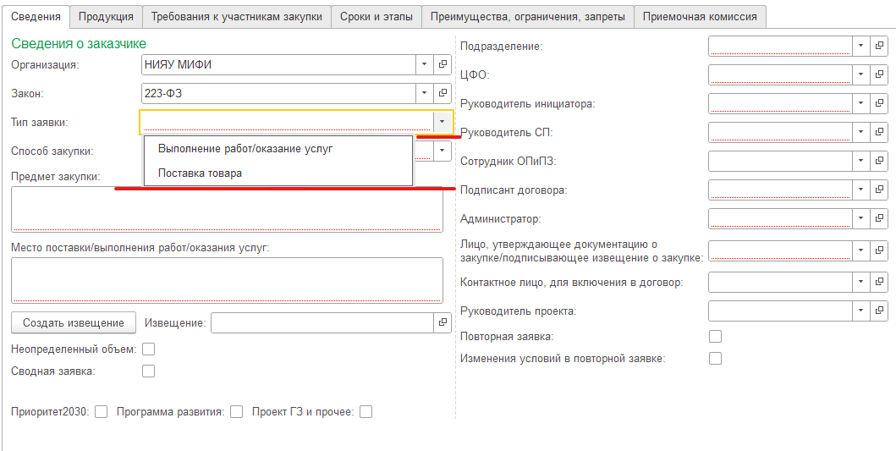

1.4. Способ закупки: необходимо нажать на стрелочку. В открывшемся окне из списка необходимо выбрать «Закупка у единственного поставщика (подрядчика, исполнителя).
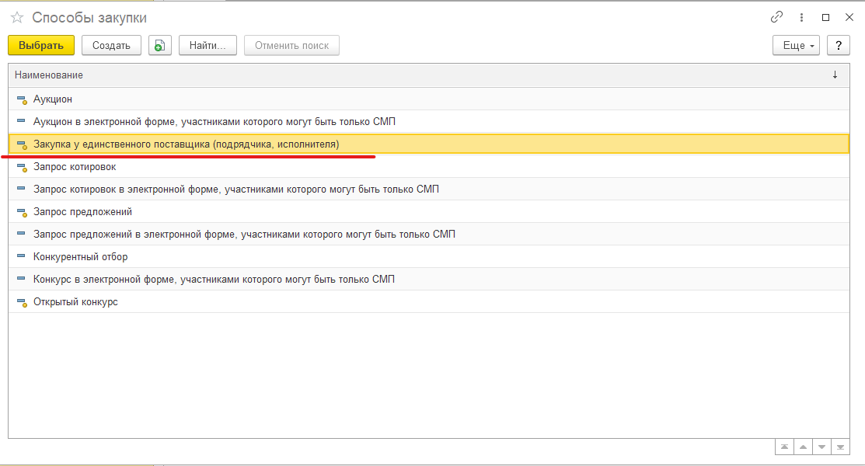

1.5. Причина закупки у ЕП: в поле необходимо указать текст-обоснование закупки у единственного поставщика (подрядчика, исполнителя).
Причина закупки у ЕП необходима для формирования документа «Обоснование необходимости закупки у единственного поставщика (подрядчика, исполнителя)» на основании заполненных реквизитов документа «Заявка на закупку».

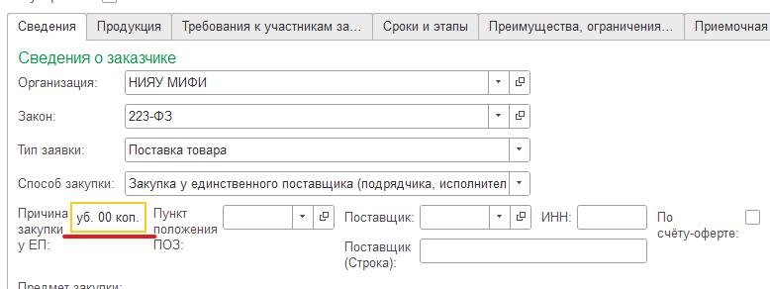

1.6. Пункт положения ПОЗ: для выбора пункта положения о закупке НИЯУ МИФИ, на основании которого производится закупка у единственного поставщика (подрядчика исполнителя) необходимо нажать на стрелку, относящуюся к данному реквизиту и выбрать «Показать все».
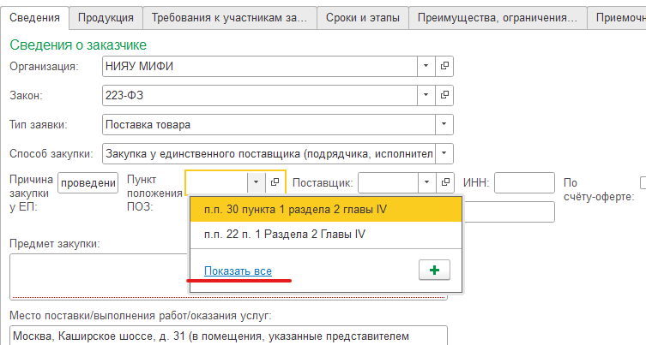

В открывшемся окне выбрать пункт-основание.
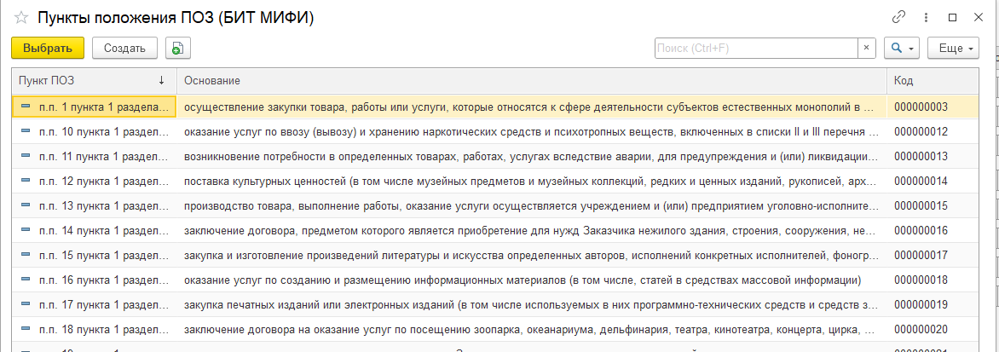

Для удобства поиска, сотрудник, заполняющий документ «Заявка на закупку» может установить курсор на любой подпункт в столбце «Пункт ПОЗ», ввести нужные цифры подпункта-основания и нажать «Enter», после чего система осуществит поиск нужного подпункта исходя из указанного номера.
В случае необходимости поиска подпункта-основания закупки по тексту, курсор необходимо установить в любую ячейку столбца «Основание», начать вбивать текст из пункта-основания и нажать «Enter» или «Найти», после чего система осуществит поиск нужного подпункта исходя из указанного номера.
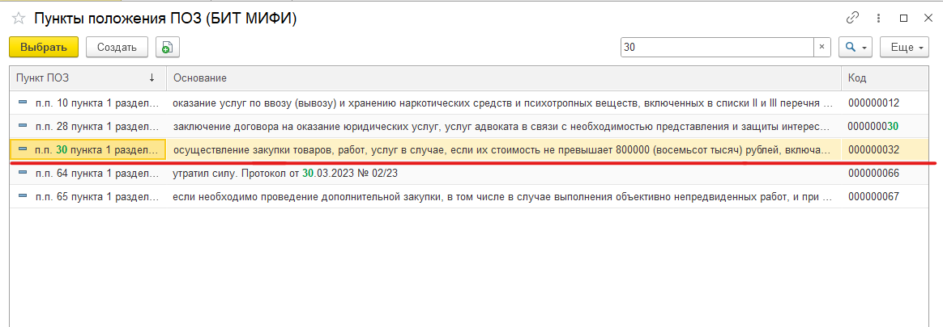

1.7. Поставщик: для указания наименования поставщика (подрядчика, исполнителя) необходимо нажать на стрелку, относящуюся к данному реквизиту и выбрать «Показать все».
Администратору необходимо проверить, имеется ли поставщик (подрядчик, исполнитель) в списке контрагентов НИЯУ МИФИ.
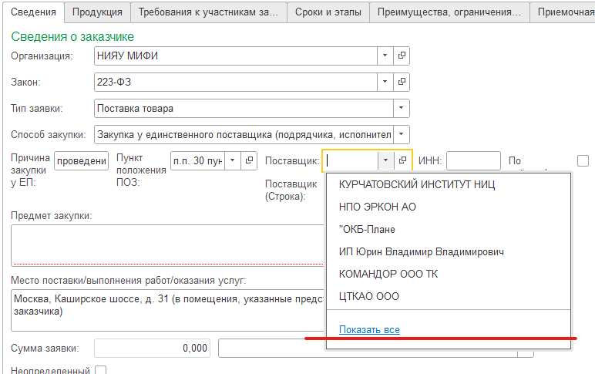

В открывшемся окне поставить курсор в любой строке столбца «ИНН» и начать вводить номер ИНН контрагента, нажать «Enter» или «Найти», после чего система осуществит поиск контрагента по ИНН.
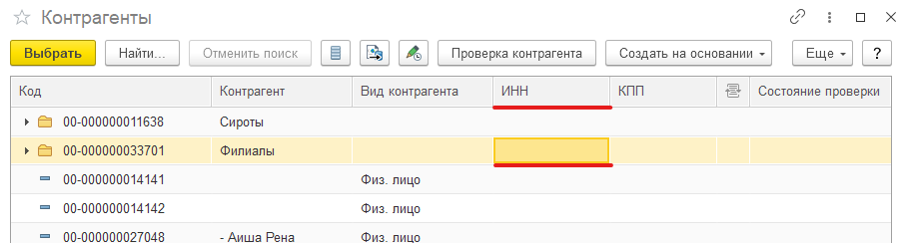

В случае, если карточка поставщика (подрядчика, исполнителя) содержится в списке контрагентов, необходимо выбрать его путем двойного нажатия курсора.
Поле «ИНН» в документе «Заявка на закупку» заполнится автоматически.
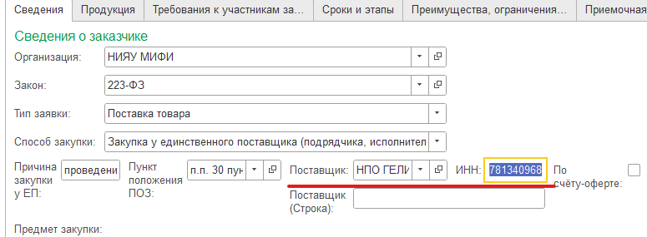
В случае, если по ИНН в списке контрагентов отсутствует нужный поставщик (подрядчик, исполнитель), Администратору закупки необходимо указать наименование в поле «Поставщик (строка)» и вручную заполнить поле «ИНН».
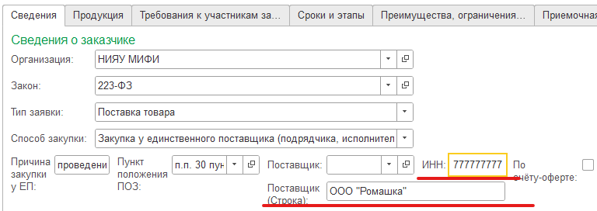

1.8 Предмет закупки: в текстовом поле указывается наименование предмета закупки.
Наименование закупки должно отражать суть закупки и начинаться со слов «Поставка», «Оказание услуг», «Выполнение работ» и т.д.
Предмет закупки должен соответствовать наименованию, указанному в проекте договора и иных прилагаемых документах к Заявке на закупку.
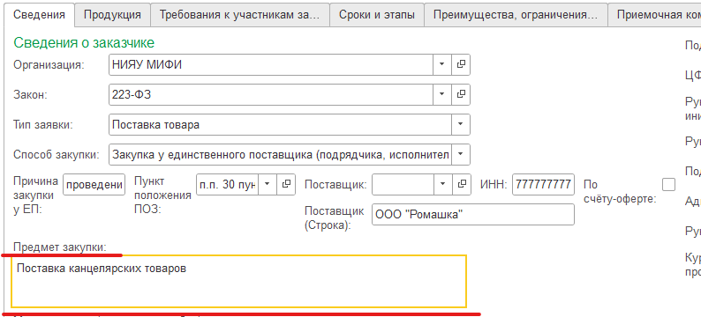

1.9. Место поставки/выполнения работ/оказания услуг: в текстовом поле указывается место поставки товара (выполнения работ, оказания услуг). При этом в случае, если в реквизите «Тип заявки» установлено «Поставка товара», по умолчанию указано «Москва, Каширское шоссе, д. 31 (в помещения, указанные представителем заказчика)». В случае поставки товара в иное место, адрес необходимо заменить.
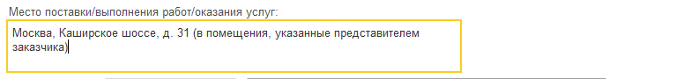

1.10. Сумма заявки: В случае, если закупкой определено количество товаров (работ, услуг), Администратору необходимо выбрать значение «НМЦК» из выпадающего списка.
Т.е. Администратор выбирает значение «НМЦК», а поле с суммой заявке остается незаполненным.
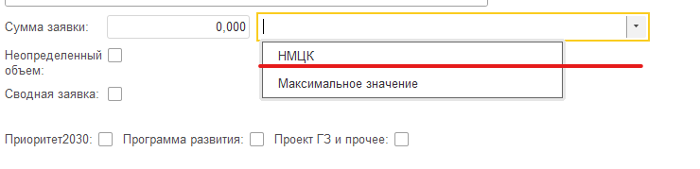

В случае, если не определено количество товаров (работ, услуг), Администратору необходимо выбрать значение из выпадающего списка «максимальное значение», установить галочку в реквизите «Неопределенный объем».
Сумма заявки не заполняется вручную Администратором и указывается автоматически исходя из заполнения раздела «Плановые потребности».
Т.е. Администратор выбирает значение «Максимальное значение», а поле с суммой заявке остается незаполненным.

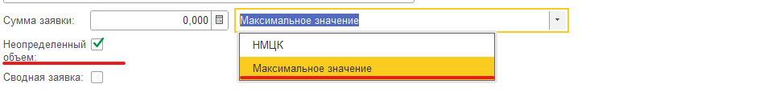

1.11. Приоритет, Программа развития, Проект ГЗ и прочее: признаки не подлежат заполнению и заполняются автоматически исходя из согласованного документа «Плановая потребность».

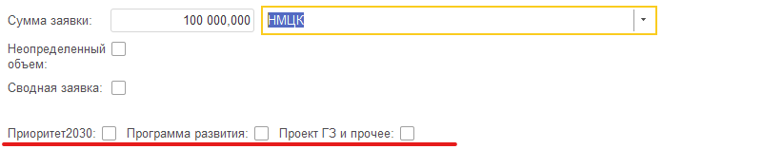
1.12. Подразделение, ЦФО:
ЦФО – Центр финансовой ответственности. Подразделение, за которым закрепили лимит и источник финансирования.
В случае создания документа «Заявка на закупку» из документа «Плановая потребность», реквизиты «Подразделение» и «ЦФО» заполнятся автоматически и не подлежат изменению.
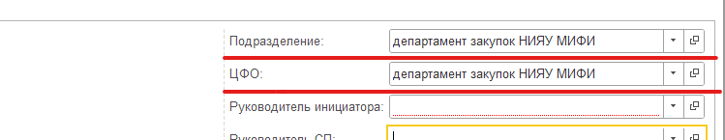

В случае создания документа «Заявка на закупку» путем создания такой заявки не из документа «Плановая потребность», Администратору закупки необходимо поставить курсор в текстовое поле «Подразделение» и начать вводить наименование структурного подразделения, для которого осуществляется закупка товаров (работ, услуг) из выпадающего списка. При этом, «Подразделение» и «ЦФО» должно соответствовать подразделению и ЦФО, указанному в документе «Плановая потребность».

1.13. Руководитель инициатора: непосредственный руководитель инициирующего подразделения, для которого осуществляется закупка товаров (работ, услуг).
Администратору закупки необходимо поставить курсор в текстовое поле «Руководитель инициатора» и начать вводить фамилию руководителя, для которого осуществляется закупка товаров (работ, услуг) из выпадающего списка.
Например, проводится закупка для отдела материально-технического снабжения департамента закупок.
Тогда в реквизите «Руководитель инициатора» указывается начальник отдела материально-технического снабжения или руководитель, курирующий данный отдел – например, начальник управления материально-технических ресурсов, заместитель директора департамента закупок.
Или
Например, проводится закупка для кафедры – указывается руководитель кафедры.

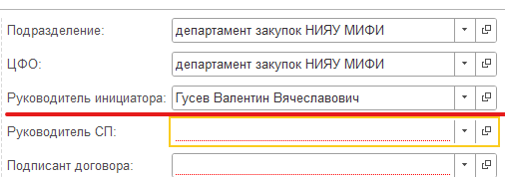

1.14.- Руководитель СП – руководитель структурного подразделения, для которого осуществляется закупка товаров (работ, услуг).
Администратору закупки необходимо поставить курсор в текстовое поле «Руководитель СП» и начать вводить фамилию руководителя, для которого осуществляется закупка товаров (работ, услуг) из выпадающего списка.

Т.е. это вышестоящий руководитель структурного подразделения, в состав которого входит то структурное подразделение, для которого осуществляется закупка.
Например, руководитель СП для отдела материально-технического снабжения департамента закупок – Павлик А.В.
Или
Например, руководитель СП для кафедры прикладной математики будет являться руководитель института лазерных и плазменных технологий – Кузнецов А.П.

В случае, если структурное подразделение является самостоятельным и не относится не к одному «вышестоящему» структурному подразделению, руководитель СП указывается тот же, что и Руководитель инициатора.
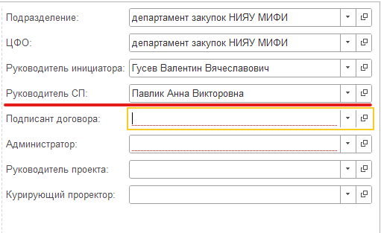

1.15. Подписант договора: Администратору закупки необходимо поставить курсор в текстовое поле «Подписант договора» и начать вводить фамилию лица, уполномоченного на подписание договора.
Например, уполномоченное по доверенности лицо на подписание договоров в области науки, образования, общехозяйственной деятельности.
Или
Уполномоченное по доверенности лицо на подписание расходных договоров в рамках определенного доходного соглашения.
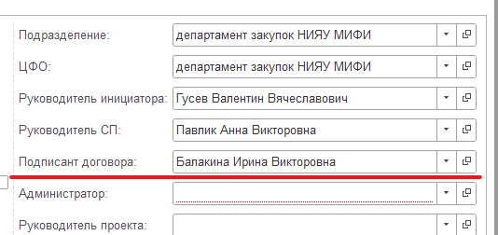

1.16. Администратор: Лицо, подготовившее документ «Заявка на закупку».
Администратору закупки необходимо поставить курсор в текстовое поле «Администратор» и начать вводить свою фамилию.
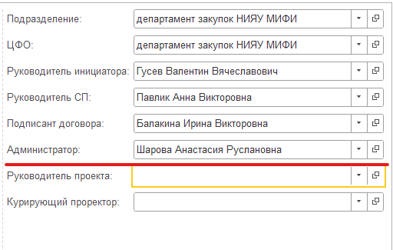

1.17. Руководитель проекта: указывается в случае, если закупка осуществляется за счет проектных источников финансирования.
Например, за счет такого источника финансирования как ПР.
В случае, если источник финансирования не относится к проекту и руководитель проекта отсутствует, поле остается незаполненным.
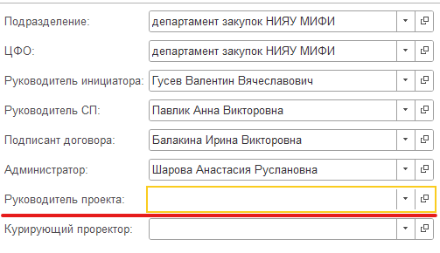
1.18. Курирующий проректор: проректор, курирующий направление деятельности (подразделения), в рамках которой осуществляется закупка товаров (работ, услуг).
Администратору закупки необходимо поставить курсор в текстовое поле «Курирующий проректор» и начать вводить фамилию соответствующего проректора.
В дальнейшем указанный курирующий проректор в рамках согласования документа «Заявка на закупку» утверждает обоснование необходимости закупки.
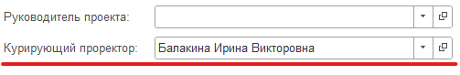

2. Вкладка «Продукция»

2.1. Объем товаров (работ, услуг) определен. Раздел «Сведения о товарах, работах, услугах».
Для формирования заявки на закупку у единственного поставщика, необходимо заполнить следующие реквизиты на вкладке «Продукция»:
Раздел «Сведения о товарах, работах, услугах».
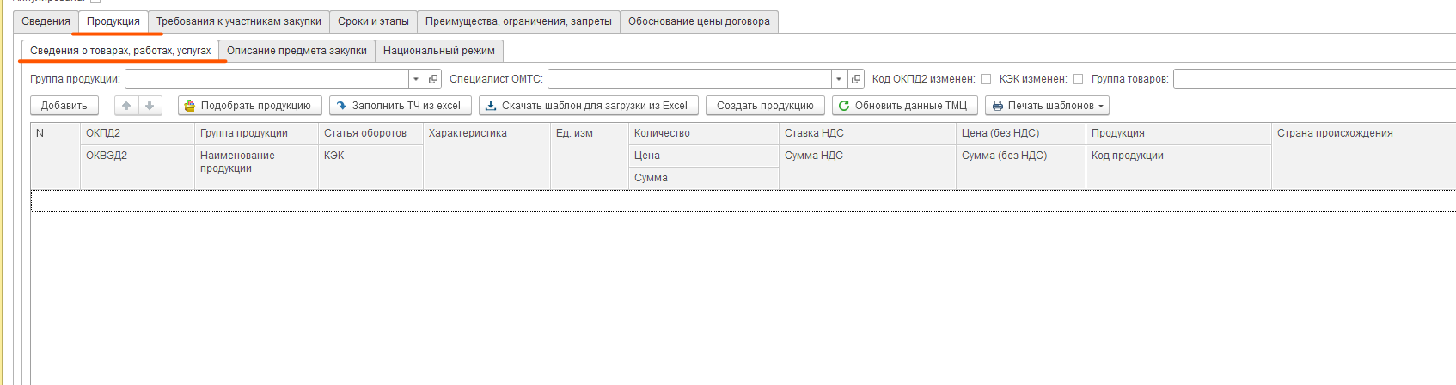
2.1.1. Группа продукции:
поле «Группа продукции» заполняется автоматически исходя их группы продукции, установленной в документе «Плановая потребность», и не подлежит изменению.
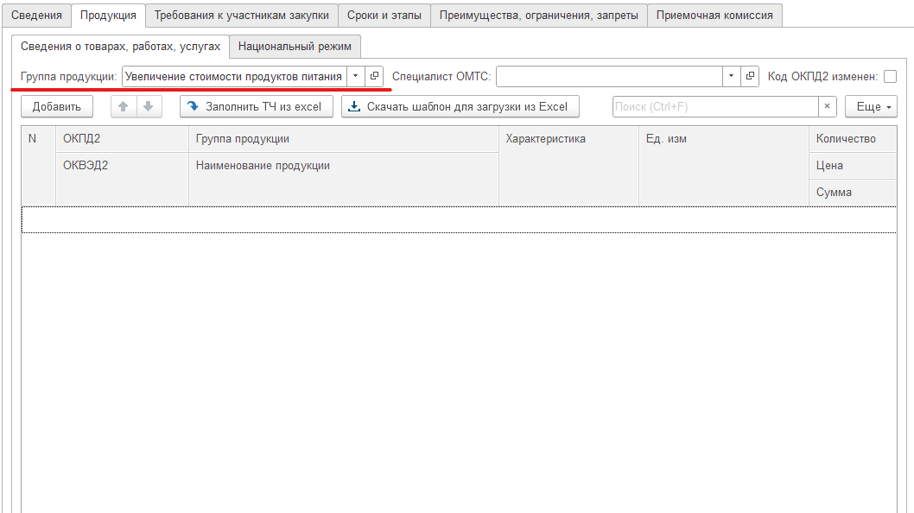

Для добавления строк продукции необходимо нажать на кнопку «Добавить».
1 строка продукции = 1 наименование товара, поставляемого по договору.
Группа продукции будет указана автоматически.
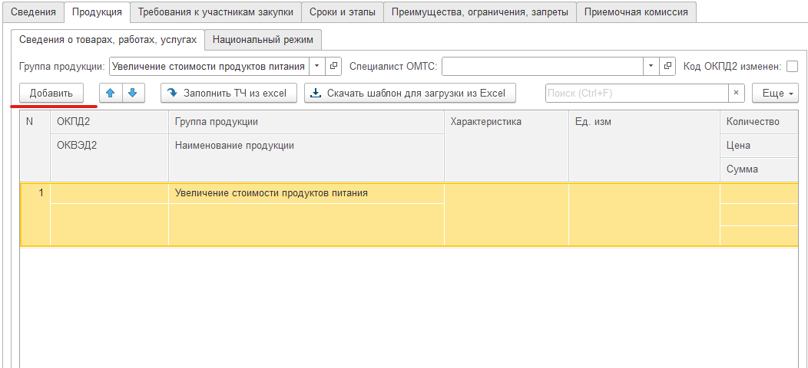

2.1.2. ОКПД2, ОКВЭД2: Администратором, исходя из товаров (работ, услуг), предусмотренных по договору, указывается код из общероссийского классификатора продукции (ОКПД2) по видам экономической деятельности.
ОКВЭД2 устанавливается автоматически исходя из выбранного кода ОКПД2 и не подлежит изменению.
Код ОКПД2 должен включать в себя класс, подкласс, группу, подгруппу, т.е. детализацию до 9 цифр и указываться в формате XX.XX.XX.XXX.
Не допускается указание кода ОКПД2 в отличном формате.
Для указания ОКПД2 есть 2 способа:
- в случае, если код ОКПД2 известен, то его можно начать вводить вручную в текстовом поле и выбрать из выпадающего списка.
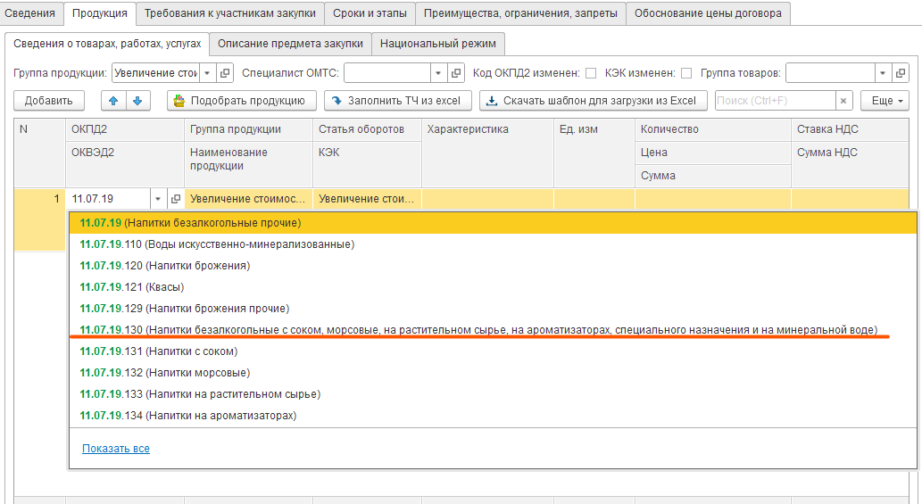
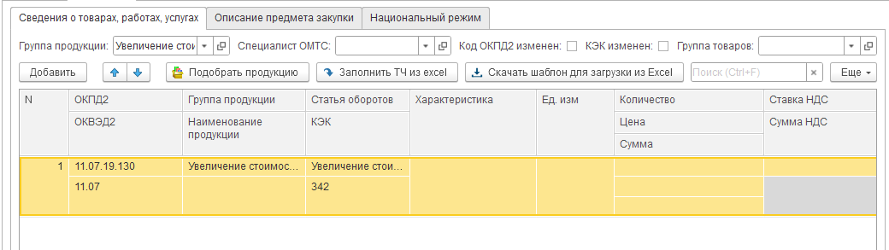

2.1.3. Наименование продукции указывается наименование товаров (работ, услуг) в соответствии с закупаемым товаром (работами, услугами).
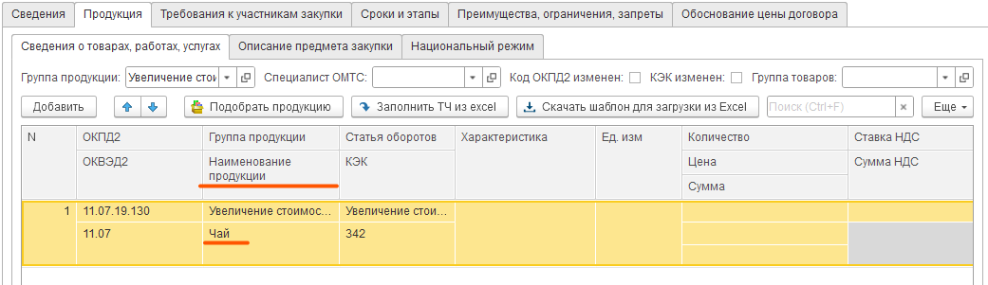

2.1.4. Статья оборотов, КЭК: не подлежит заполнению
Устанавливается автоматически исходя из указанной группы продукции.
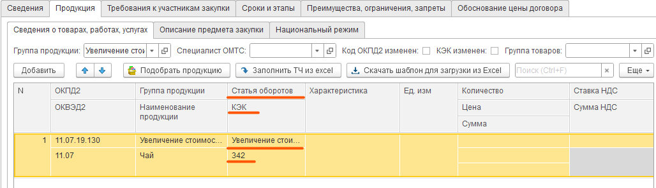
2.1.5. Характеристика:
В случае закупки товара указываются функциональные, технические и т.д. характеристики товара.
При закупке у единственного поставщика не допускается указание неконкретных характеристик (например, не более/не менее). Все характеристики должны быть конкретизированы.
В случае закупки работ (услуг) указывается «В соответствии с прилагаемым документом техническое задание/задание на оказание услуг».
Для заполнения характеристики, необходимо нажать на текстовое поле, после чего нажать на «…» и в открывшемся окне заполнить характеристики товара. После указания характеристик нажать «ОК».
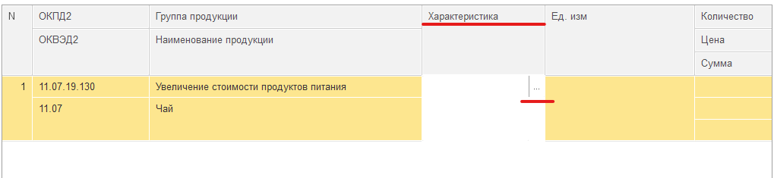
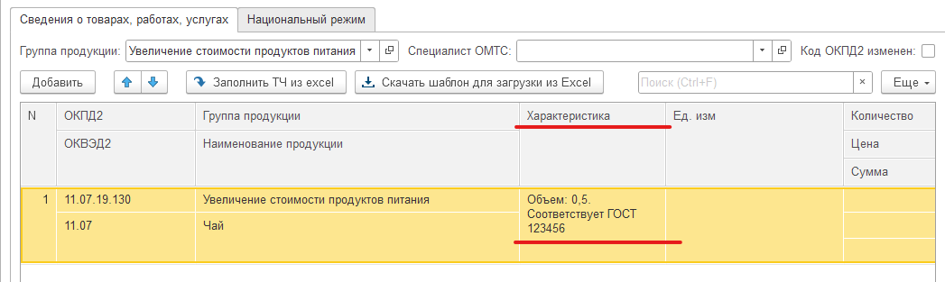

2.1.6. Ед. изм.: выбирается единица измерения из выпадающего списка в соответствии с общероссийским классификатором единиц измерения.
Для выбора единицы измерения необходимо установить курсор в текстовое поле столбца «Ед. изм.» и нажать «Показать все».
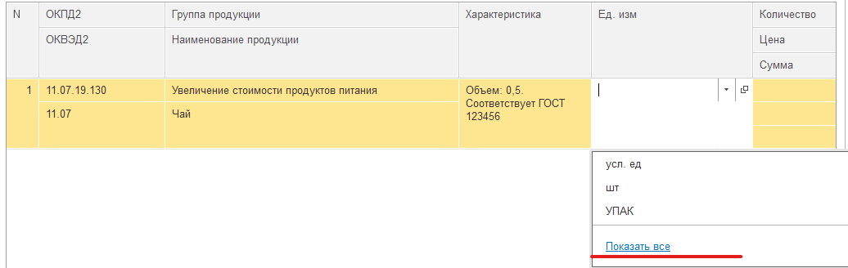
В открывшемся окне «Классификатор единиц измерения» установить курсор в любой строке столбца «Наименование единицы измерения» и начать вводить наименование необходимой единицы измерения, после чего нажать «Найти» и осуществить поиск. В подобранных по наименованию единицах измерения выбрать необходимую путем двойного нажатия.
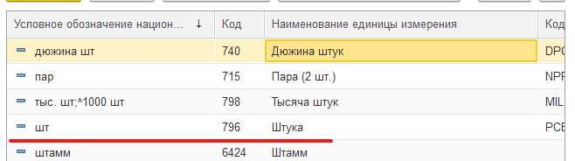

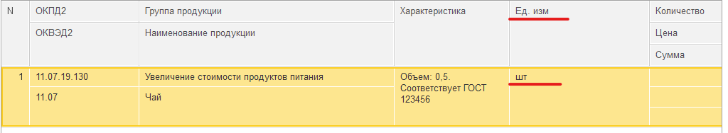

2.1.7. Количество, Цена, Сумма:
Количество - указывается количество закупаемых товаров (работ, услуг).
Для указания количества необходимо в текстовом поле столбца (в первой строке) установить курсор и указать цифровое значения количества товара (работ, услуг).
Цена – указывается стоимость единицы товара (работы, услуги) (например, исходя из минимального коммерческого предложения).
Сумма - заполняется автоматически путем пересчета указанного количества на цену за единицу.

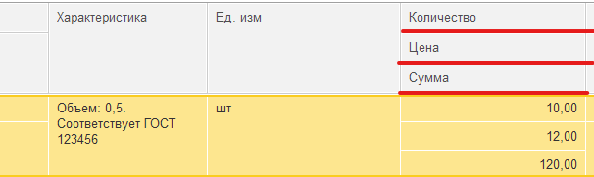

2.1.8. Ставка НДС. Сумма НДС, Цена (без НДС), Сумма (без НДС):
Выбирается из выпадающего списка согласно проекту договора.
Для указания нажать на стрелочку, в выпадающем списке выбрать необходимое значение.
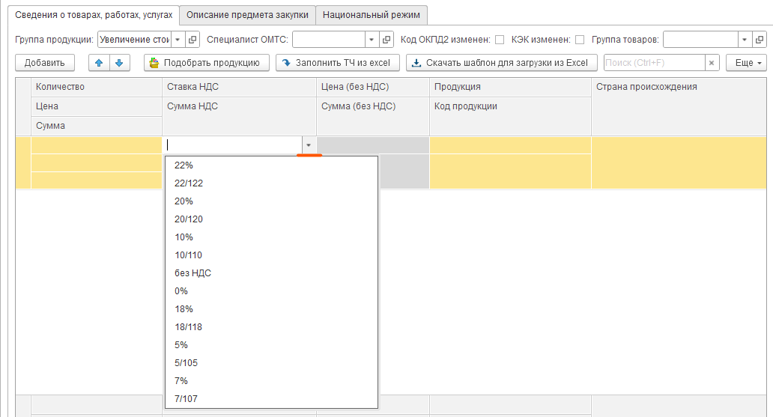

Сумма НДС, Цена (без НДС), Сумма (без НДС) считается автоматически.
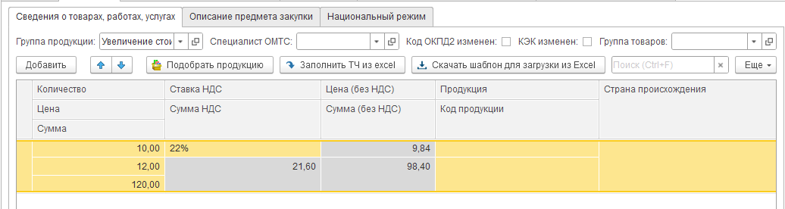

2.1.9. Продукция. Код продукции:
Не подлежит заполнению. Остается незаполненной.
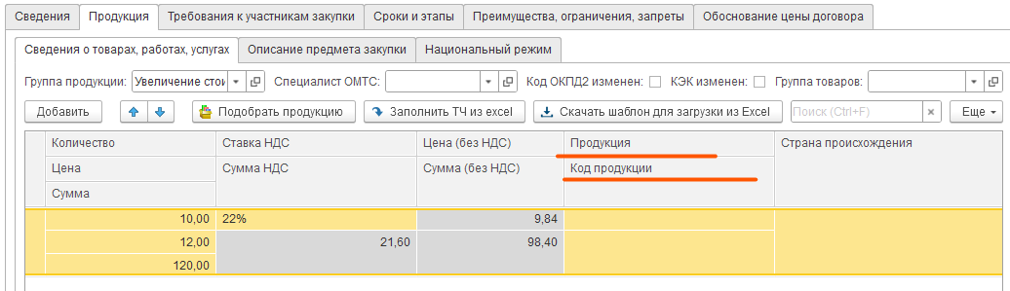

2.1.10. Страна происхождения – для указания страны происхождения товара (работы, услуги) необходимо установить курсор в строке в столбце «Страна происхождения», нажать на кнопку «».
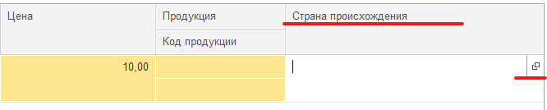
В открывшемся окне «Форма заполнения стран» нажать кнопку «Добавить». В появившейся добавленной строке начать вводить наименование страны, система автоматически подберет совпадения по наименованию. Выбрать из выпадающего списка необходимое наименование.
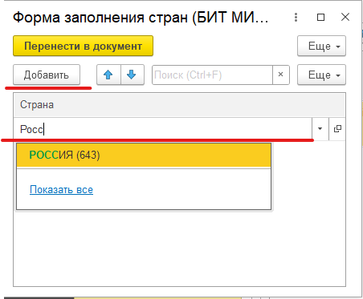
В случае, если у товара (работы, услуги) одна страна происхождения, то необходимо нажать «Перенести в документ».
Если у товара (работы, услуги) допускается несколько стран происхождения, то необходимо добавить страны путем указания их через кнопку «добавить», после чего нажать кнопку «Перенести в документ».
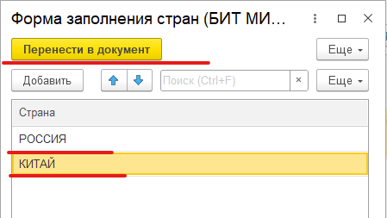
После переноса в документ, страны отобразятся в столбце.
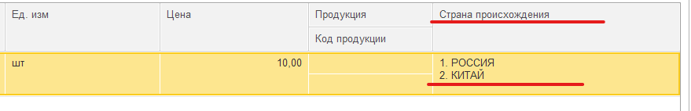

2.2. Объем товаров (работ, услуг) не определен. Раздел «Сведения о товарах, работах, услугах».
В случае, если не определено количество товаров (работ, услуг) и на вкладке «Сведения» в соответствии с пунктом 1.10 установлен признак «Неопределенный объем», вкладка продукция заполняется следующим образом:
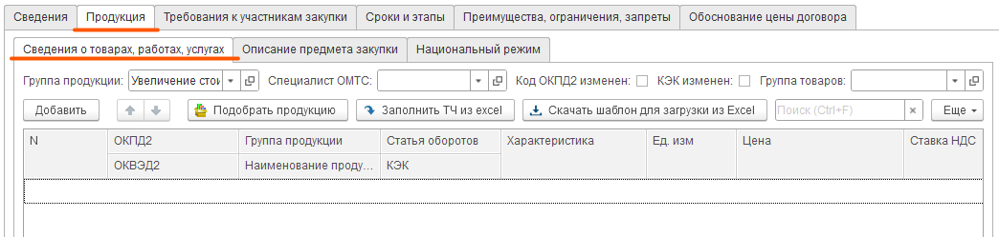
2.2.1. Группа продукции: поле «Группа продукции» заполняется автоматически исходя их группы продукции, установленной в документе «Плановая потребность», и не подлежит изменению.
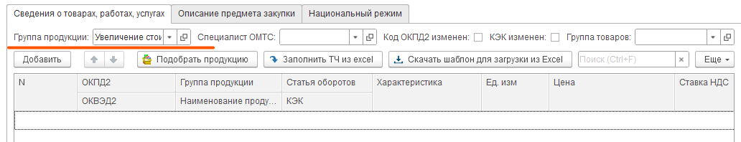
Для добавления строк продукции необходимо нажать на кнопку «Добавить».
1 строка продукции = 1 наименование товара (работы, услуги) по договору.
Группа продукции будет указана автоматически.
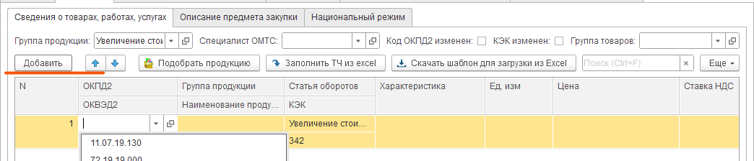

2.2.2. ОКПД2, ОКВЭД2: Администратором, исходя из товаров (работ, услуг), предусмотренных по договору, указывается код из общероссийского классификатора продукции (ОКПД2) по видам экономической деятельности.
ОКВЭД2 устанавливается автоматически исходя из выбранного кода ОКПД2 и не подлежит изменению.
Код ОКПД2 должен включать в себя класс, подкласс, группу, подгруппу, т.е. детализацию до 9 цифр и указываться в формате XX.XX.XX.XXX.
Не допускается указание кода ОКПД2 в отличном формате.
Для указания ОКПД2 есть 2 способа:
- в случае, если код ОКПД2 известен, то его можно начать вводить вручную в текстовом поле и выбрать из выпадающего списка.
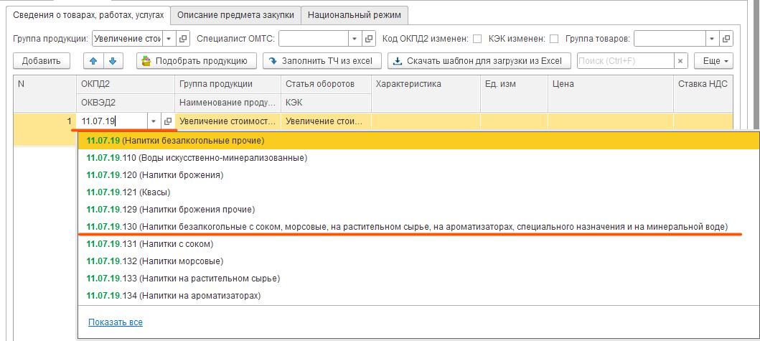

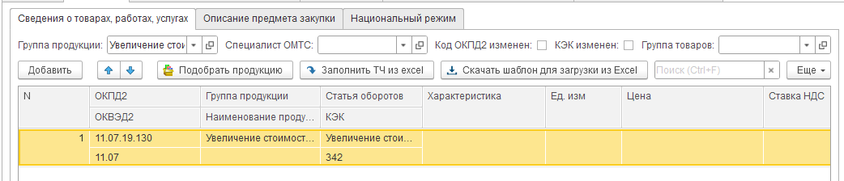

2.2.3. Наименование продукции указывается наименование товаров (работ, услуг) в соответствии с закупаемым товаром (работами, услугами).
Для указания наименования, необходимо установить курсор в нижней части строки в столбце «Наименование продукции» и ввести туда необходимый текст.
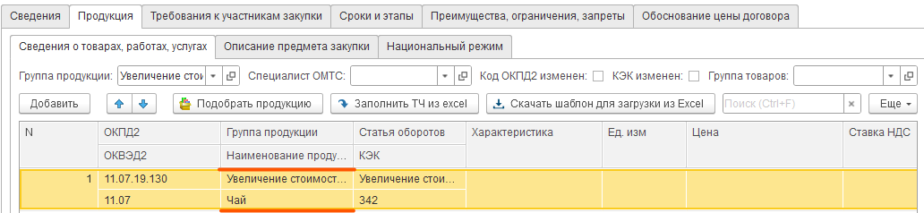

2.2.4. Статья оборотов, КЭК: не подлежит заполнению
Устанавливается автоматически исходя из указанной группы продукции.
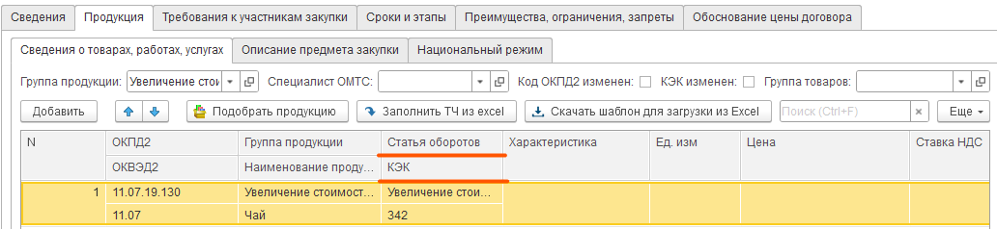

2.2.5. Характеристика:
В случае закупки товара указываются функциональные, технические и т.д. характеристики товара.
При закупке у единственного поставщика не допускается указание неконкретных характеристик (например, не более/не менее). Все характеристики должны быть конкретизированы.
В случае закупки работ (услуг) указывается «В соответствии с прилагаемым документом техническое задание/задание на оказание услуг».
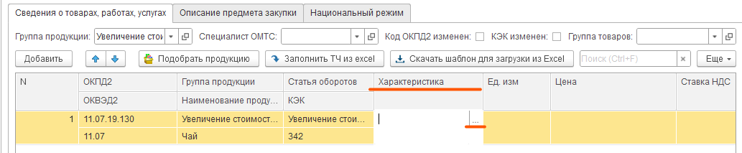
Для заполнения характеристики, необходимо нажать на текстовое поле, после чего нажать на «…» и в открывшемся окне заполнить характеристики товара. После указания характеристик нажать «ОК».
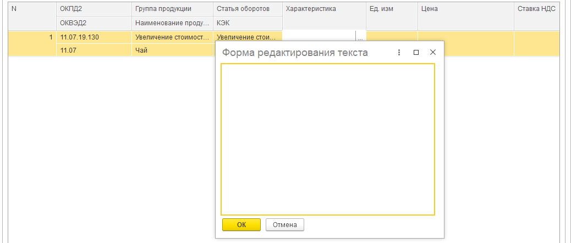

2.2.6. Ед. изм.: выбирается единица измерения из выпадающего списка в соответствии с общероссийским классификатором единиц измерения.
Для выбора единицы измерения необходимо установить курсор в текстовое поле столбца «Ед. изм.» и нажать «Показать все».

В открывшемся окне «Классификатор единиц измерения» установить курсор в любой строке столбца «Наименование единицы измерения» и начать вводить наименование необходимой единицы измерения, после чего нажать «Найти» и осуществить поиск. В подобранных по наименованию единицах измерения выбрать необходимую путем двойного нажатия.

В случае, если закупаются работы (услуги) и подходящей единицы измерения нет, то необходимо установить «Условная единица (усл. ед)».

2.2.7. Цена – указывается стоимость единицы товара (работы, услуги) (например, исходя из минимального коммерческого предложения).
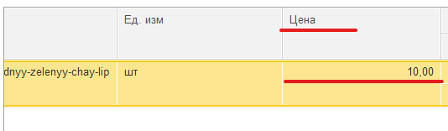
2.2.8. Ставка НДС. Цена (без НДС)
Выбирается из выпадающего списка согласно проекту договора.
Для указания нажать на стрелочку, в выпадающем списке выбрать необходимое значение.
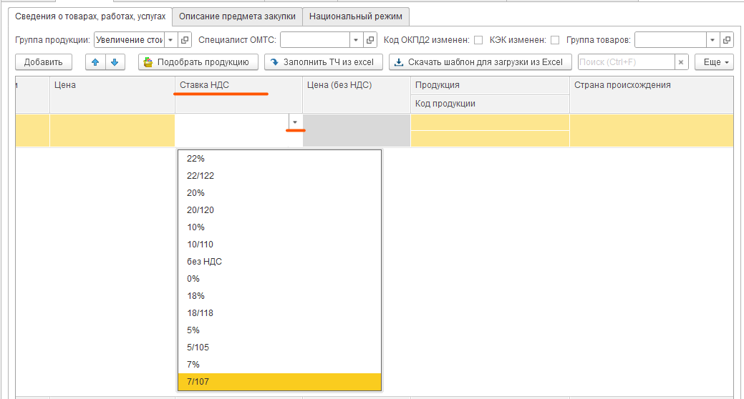

Цена (без НДС) считается автоматически.
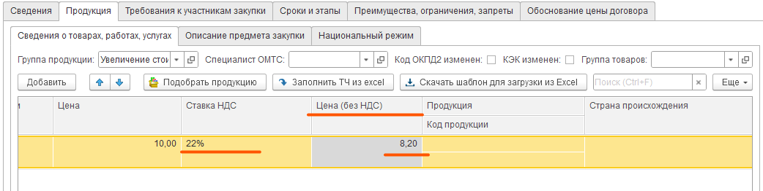

2.1.9. Продукция. Код продукции:
Не подлежит заполнению. Остается незаполненной.
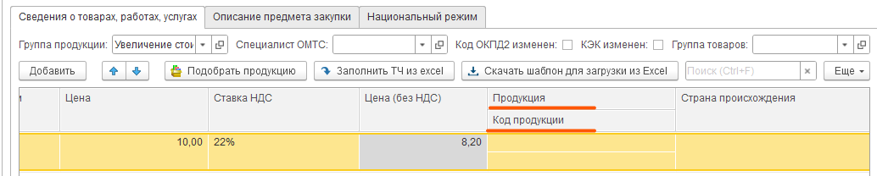
2.2.9 Страна происхождения – для указания страны происхождения товара (работы, услуги) необходимо установить курсор в строке в столбце «Страна происхождения», нажать на кнопку «».
В открывшемся окне «Форма заполнения стран» нажать кнопку «Добавить». В появившейся добавленной строке начать вводить наименование страны, система автоматически подберет совпадения по наименованию. Выбрать из выпадающего списка необходимое наименование.
В случае, если у товара (работы, услуги) одна страна происхождения, то необходимо нажать «Перенести в документ».
Если у товара (работы, услуги) допускается несколько стран происхождения, то необходимо добавить страны путем указания их через кнопку «добавить», после чего нажать кнопку «Перенести в документ».
После переноса в документ, страны отобразятся в столбце.

2.3. Табличная часть плановой потребности.
Табличная часть плановой потребности содержится на вкладке «Продукция».
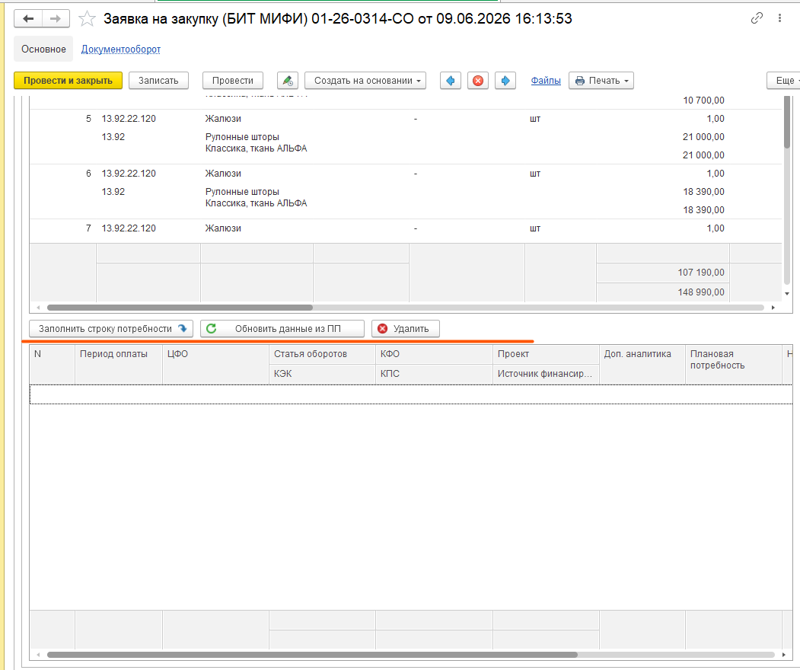
2.3.1. Добавление строк потребностей
Для добавления строки плановой потребности необходимо нажать «Заполнить строку потребности»
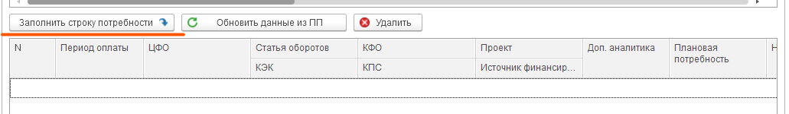
1 плановая потребность (в том числе 1 строка в плановой потребности):
В открывшемся окне, из подобранных плановых потребностей выбрать необходимую, соответствующую наименованию указанной в плановой потребности закупки и суммы путем двойного нажатия.
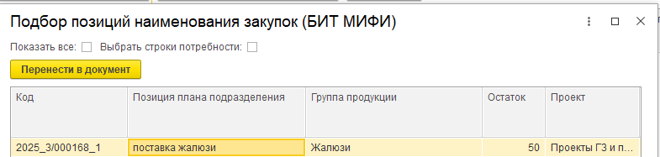

Несколько плановых потребностей (несколько источников финансирования, несколько строк в плановой потребности:
В случае, если закупка предполагается за счет нескольких источников финансирования (или финансирование закупки распределено по месяцам/годам) в открывшемся окне «Подбор позиций наименования закупок» необходимо установить признак «Выбрать строки потребности», выбрать необходимые плановые потребности для строки товара и нажать «Перенести в документ».
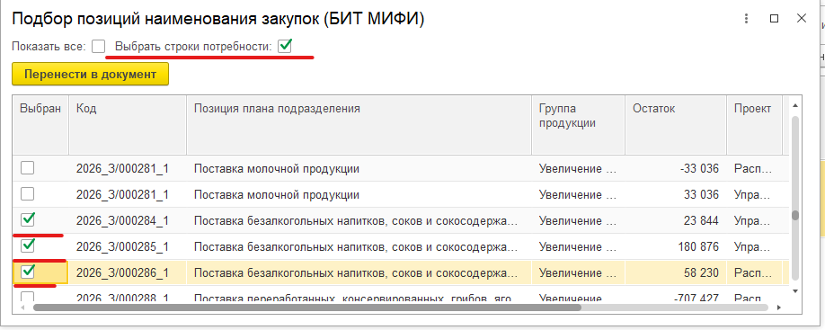
После этого плановые потребности перенесутся в нижнюю часть заявки.

В строке плановой потребности (если строк несколько, то в каждой строке) необходимо указать сумму из заявки в последнем столбце строки.
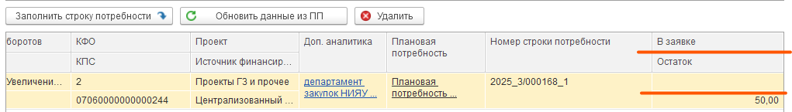
Для указания установить курсор мыши в строке «в заявке» путем двойного нажатия и указать нужную сумму.
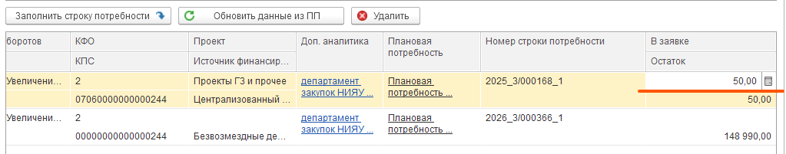
Если плановых потребностей несколько, суммы указываются в каждой строке плановой потребности.
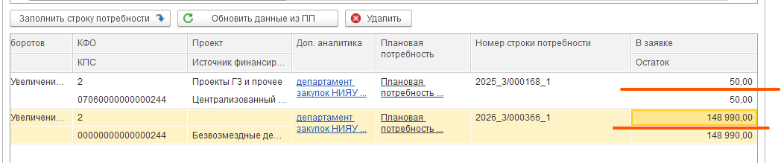

Если на вкладке «сведения» был установлен признак «Неопределенный объем», сумма будет указана исходя из суммирования цифр, указанных в строках потребности.
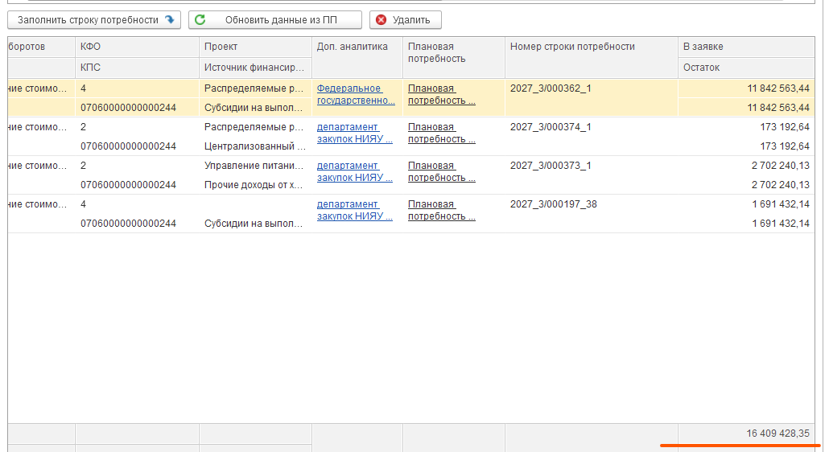

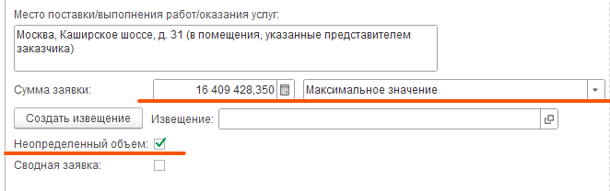

2.3.2. Обновление строк потребностей
В случаях, когда на этапе формирования/согласования заявки в документ плановая потребность были внесены изменения (например, изменились суммы плановой потребности), необходимо обновить строки плановых потребностей в заявке.
Для этого необходимо нажать «Обновить данные из ПП»
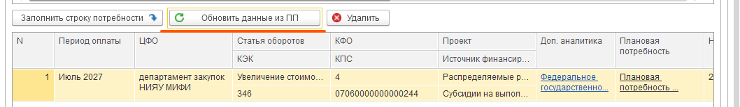
Данные автоматически обновятся, суммы можно будет скорректировать согласно порядку указания сумм в пункте 2.3.1.
Если данные вдруг не обновились, можно заново добавить строки потребности, согласно описанию в пункте 2.3.3.

2.3.3. Удаление строк потребностей
Если по каким-то причинам необходимо удалить строки потребностей, необходимо нажать кнопку «Удалить».
Каждая строка потребности удаляется отдельно путем установления курсора мыши на соответствующую строку, после чего необходимо нажать «Удалить»
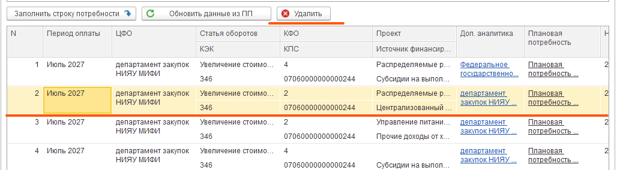
После нажатия кнопки, строка потребности будет удалена из табличной части плановых потребностей.
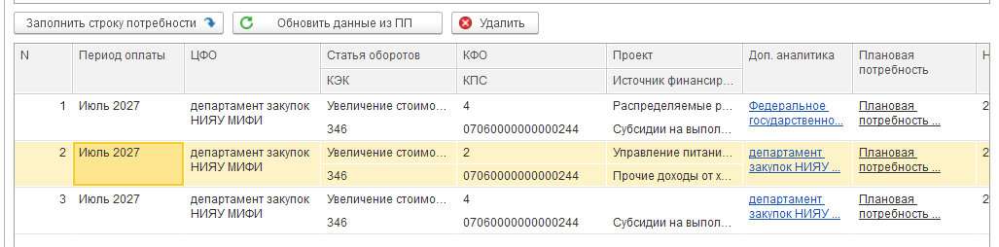
Заново плановые потребности добавляются согласно пункту 2.3.1.

2.4. Раздел «Описание объекта закупки» (только в случае закупки товара).
2.4.1. Требования к поставляемому товару, Требования к безопасности товара, требования к упаковке, отгрузке товара.
На вкладке «Описание предмета закупки» ко всем требованиям по умолчанию установлено «стандарт» исходя из содержания типовых форм договоров.
В случае, если требования к поставляемому товару, в том числе:
- к безопасности
- упаковке, отгрузке отличаются от типовых форм договора Администратору необходимо указать их самостоятельно в соответствии с проектом Договора.
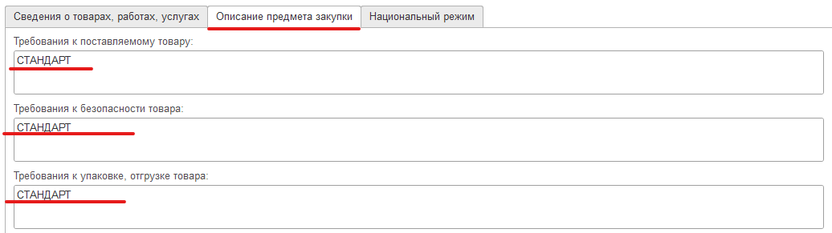

2.4.2. Требования стандартов, технических регламентов или иных нормативных документов.
Администратору необходимо выбрать из выпадающего списка, исходя из указанных требований к товару требуется ли указание нормативных документов.
Например, в спецификации указано, что товар должен соответствовать ГОСТам, ОСТам, ТУ и т.п., указывается «Установлено в ТЗ/спецификации.

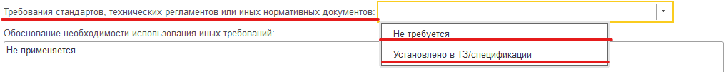
2.4.3. Обоснование необходимости использования иных требований, требования к подтверждающим документам.
Указывается при необходимости в текстовом поле.
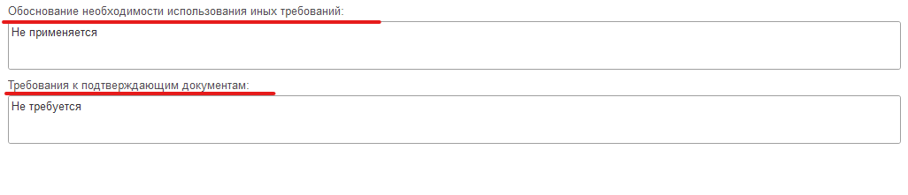

2.5. Раздел «Национальный режим».
Данный раздел заполняется автоматически по каждому товару (работе, услуге) исходя из указанных кодов ОКПД2 в разделе «Сведения о товарах, работах, услугах» в соответствии с постановлением Правительства от 23.12.2024 № 1875 «О мерах по предоставлению национального режима при осуществлении закупок товаров, работ, услуг для обеспечения государственных и муниципальных нужд, закупок товаров, работ, услуг отдельными видами юридических лиц».
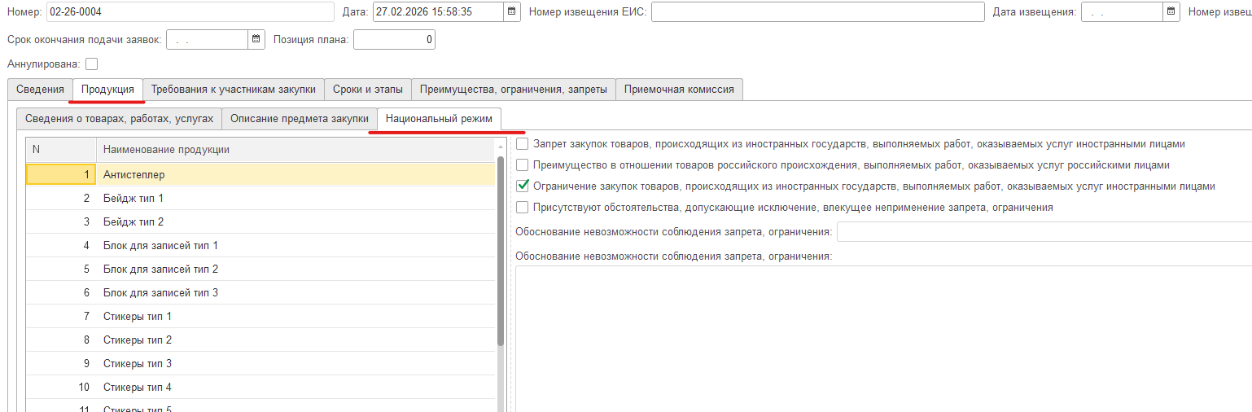
В случае, если код ОКПД2 попадает под запрет закупок товаров (работ, услуг) в соответствии с Приложением № 1 к Постановлению № 1875, закупка товаров (работ, услуг), происходящих не на территории Российской Федерации (и стран СНГ) невозможна. Подтверждением страны происхождения Российская Федерация является наличие реестровой записи в реестре промышленных товаров Минпромторга.
При этом, в пункте 5 Постановления № 1875 содержится исчерпывающий перечень обстоятельств, позволяющий не применять запрет.
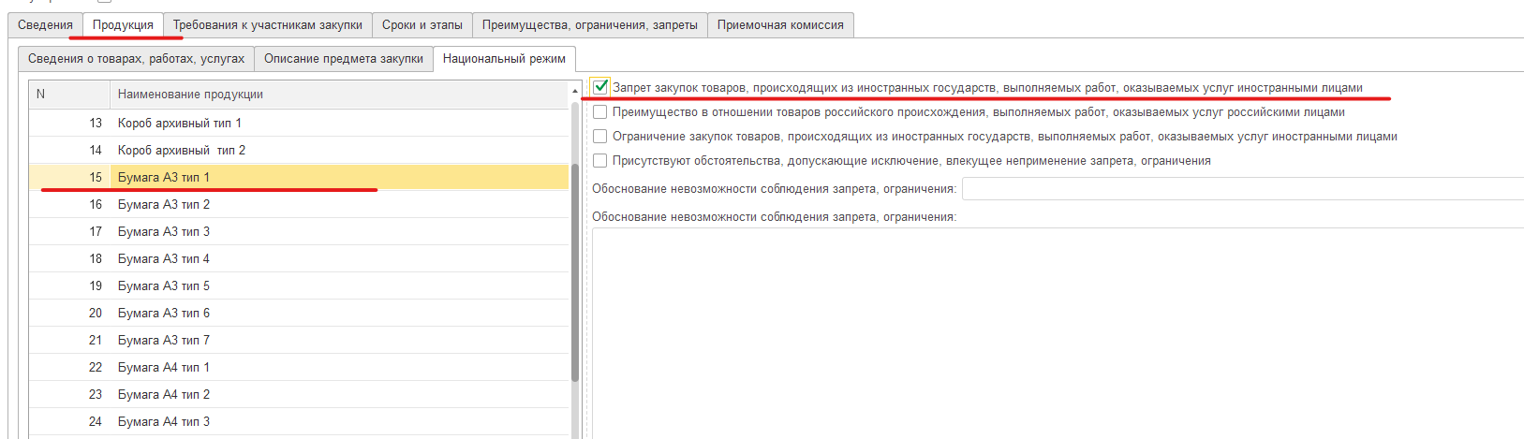

В случае, если в пункте 5 Постановления № 1875 содержится обстоятельство, позволяющее такой запрет можно не Администратору необходимо установить признак «Присутствуют обстоятельства, допускающие исключением, влекущие неприменение запрета, ограничения».
Например, осуществляется закупка бумаги, код ОКПД2 и наименование товара попадает под запрет в соответствии с Приложением № 1 к Постановлению № 1875 (позиция 10) – 17.12 «Бумага и картон».
При этом в подпункте «и» пункта 5 Постановления № 1875 содержится информация, что в случае, если цена единицы товара не превышает 300 тыс. рублей и произведение каждой единицы товара на кол-во товара не превышает 1 млн. рублей, запрет можно не применять.
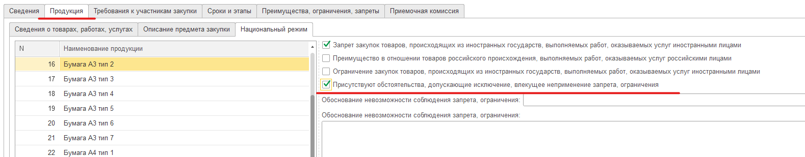
После установления данного признака станет доступно поле «Обоснование невозможности соблюдения запрета, ограничения.
Администратору необходимо нажать на стрелочку, после чего нажать «Показать все».
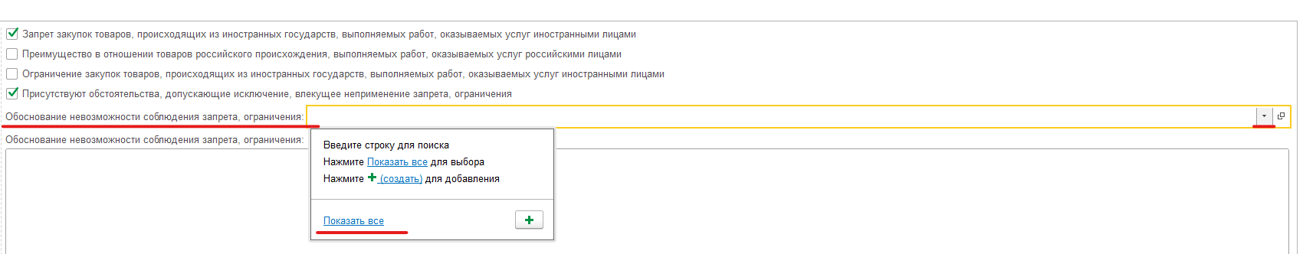
В открывшемся окне «Обоснование невозможности соблюдения запрета» выбрать соответствующий пункт Постановления № 1875.
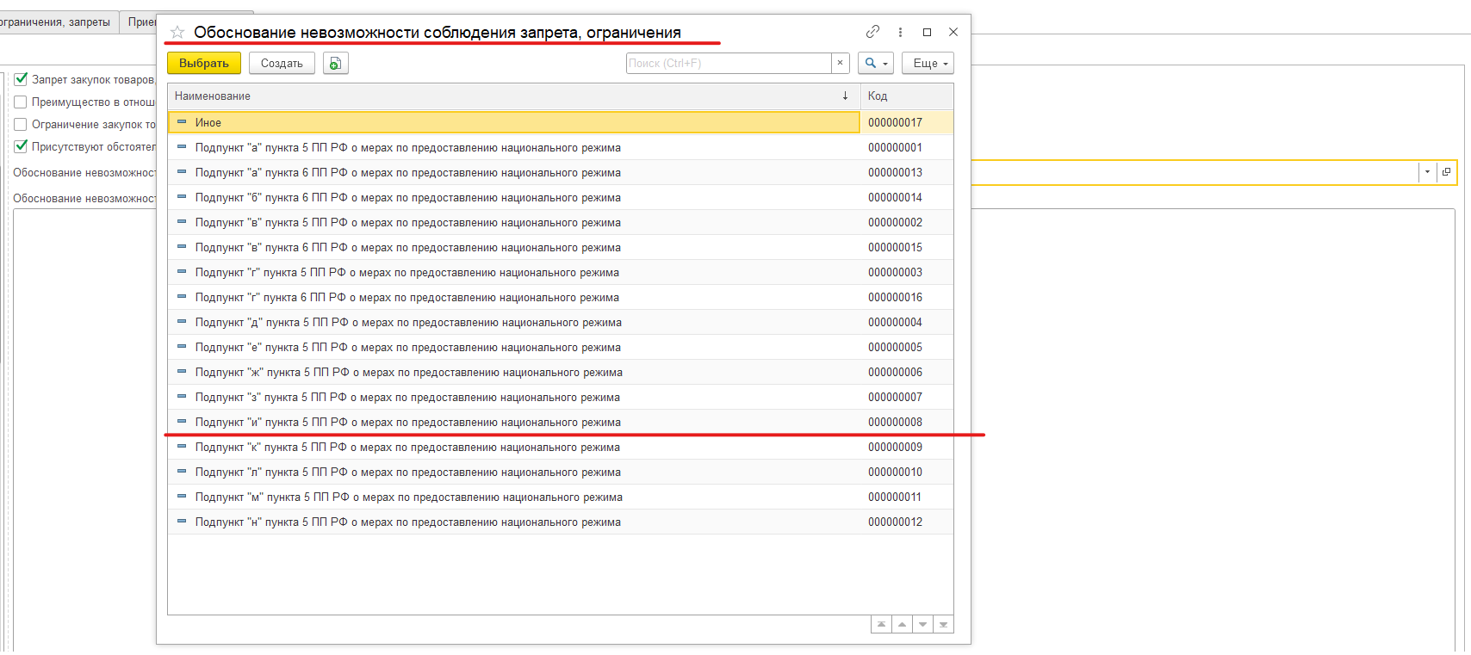

Текстовое поле «Обоснование невозможности соблюдения запрета» предусмотрено только для закупки программного обеспечения.
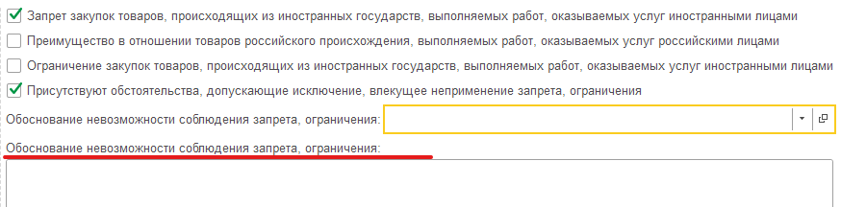

3. Вкладка «Требования к участникам закупок».
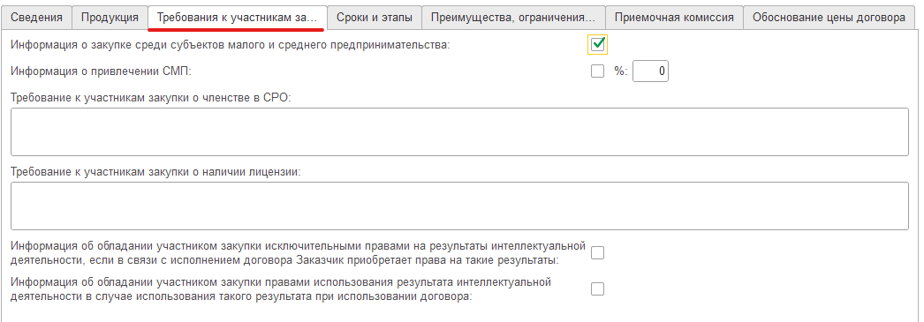

3.1. Информация о закупке среди субъектов малого и среднего предпринимательства
Заполняется автоматически исходя из выбранного Администратором кода ОКПД2 на вкладке «Продукция» с учетом утвержденного НИЯУ МИФИ перечня товаров (работ, услуг), закупки которых осуществляются только у субъектов малого и среднего предпринимательства.
Не подлежит изменению.

3.2. Информация о привлечении СМП.
Признак устанавливается только в случае, если закупка не проводится среди субъектов малого и среднего предпринимательства и договор содержит сведения о привлечении субподрядчика (соисполнителя) из числа таких субъектов.
В случае установления признака о привлечении СМП, необходимо указать процент привлечения по договору.

3.3. Требования к участникам закупки о членстве СРО (только в случае заявки на закупку услуги/работы).
Поле доступно только в случае закупки выполнения работ/оказания услуг.
В случае установления требования к участнику закупки о членстве в саморегулируемой организации (СРО) в области инженерных изысканий, архитектурно-строительного проектирования, в области строительства, реконструкции, капитального ремонта объектов капитального строительства Администратор (Инициатор) обязан составить обоснование требования к участнику закупки с указанием области, в которой требуется членство участника закупки в саморегулируемой организации, соответствующей объекту закупки.
При предъявлении данного требования указывается объект капитального строительства, соответствующий объекту закупки.

3.4. Требования к участникам закупки о наличии лицензии.
Установление требования о наличии у участника закупки лицензии на проведение работ/оказание услуг, возможно при соблюдении следующих условий:
а) наличие в техническом задании/задании на оказание услуг видов работ, связанных с лицензируемой деятельностью;
б) работы/услуги, указанные в техническом задании/задании на оказание услуг должны быть связаны с объектом закупки;
в) наличие обоснования требований о наличии у участника закупки лицензии на проведение работ/оказание услуг, должно содержать ссылки на нормы законодательства Российской Федерации в отношении вида лицензируемой деятельности.

3.5. Информация об обладании участником закупки исключительными правами на результаты интеллектуальной деятельности, если в связи с исполнением договора Заказчик приобретает права на такие результаты.
3.6. Информация об обладании участником закупки правами использования результата интеллектуальной деятельности в случае использования такого результата при использовании договора.
Признаки устанавливаются при необходимости, в соответствии с договором, техническим заданием/заданием на оказание услуг/спецификацией.

4. Вкладка «Сроки и этапы»
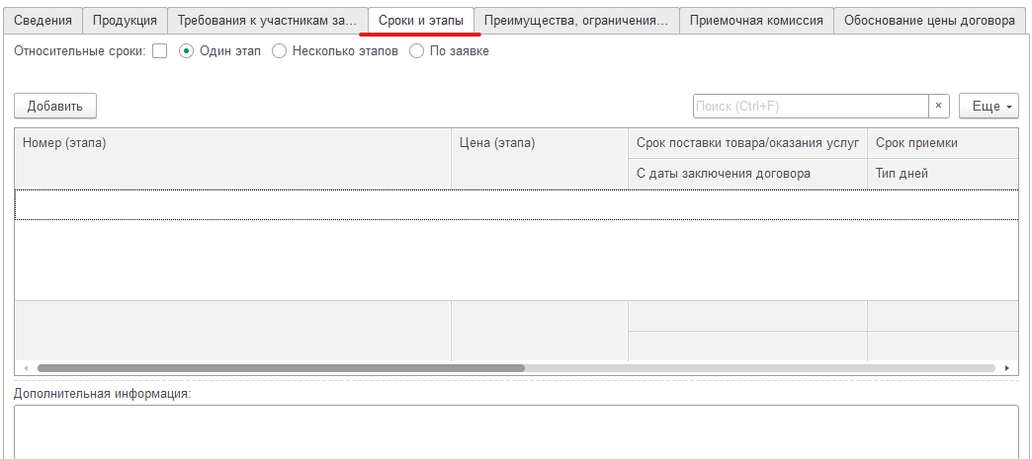

4.1. Табличная часть сроков и этапов»

4.1.1. Договором предусмотрен один этап его исполнения.
Для добавления строки в табличной части необходимо нажать кнопку «добавить».
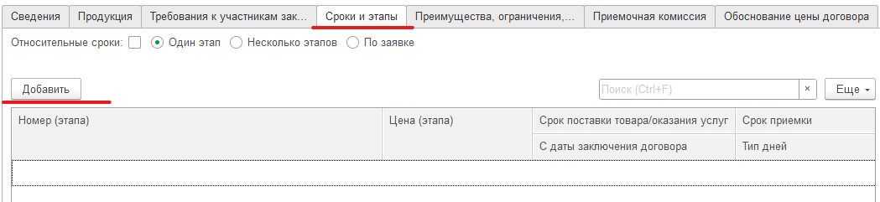
4.1.1.1. Один этап.
Данный признак установлен по умолчанию и предусматривает, что в рамках исполнения договора предусмотрен один этап его исполнения.
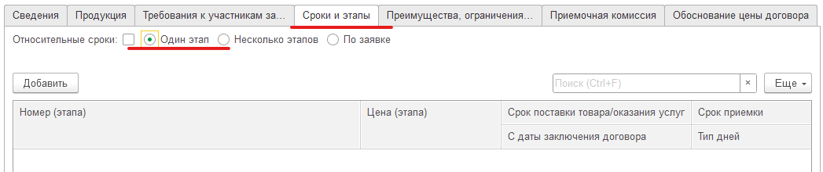
4.1.1.2. Номер этапа – указывается автоматически по порядку при добавлении строки.
4.1.1.3. Цена (этапа) – путем двойного нажатия установить курсор в строку столбца и указать цену договора.
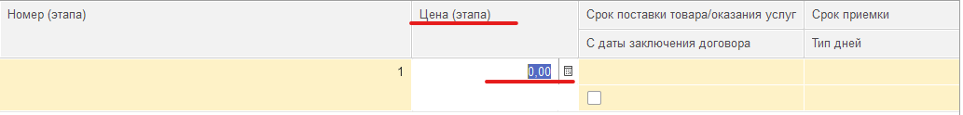

4.1.1.4. Срок поставки товара/оказания услуги (выполнения работ).
Для указания срока поставки товара (выполнения работ, оказания услуг), необходимо установить курсор в верхней строке столбца «Сроки поставки товара» и внести дату.
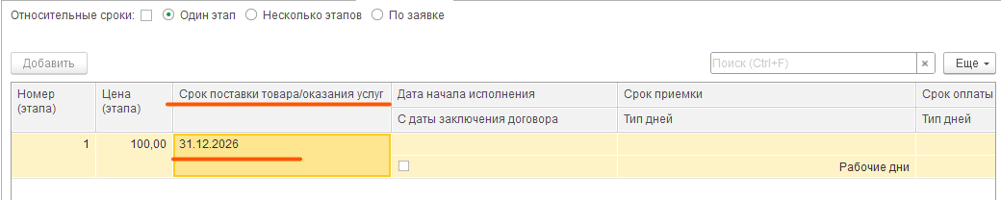
В случае, если поставка товара (выполнение работ, оказание услуг) осуществляется в днях, а не до конкретной даты, необходимо установить признак «Относительные сроки».
4.1.1.4.1. Относительные сроки.
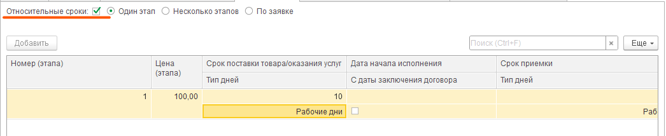
Например, предусмотрено, что поставщик должен поставить товар в течение 10 календарных дней с даты заключения договора.
В случае установления данного признака, в табличной части сроков в столбце «Срок поставки» будет ниже указано «Тип дней» с дальнейшей возможностью выбора из выпадающего списка в соответствующей строке– календарные/рабочие дни, недели, месяцы.
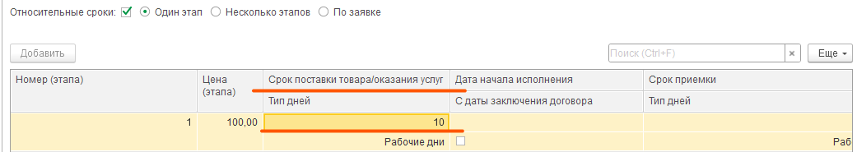
Для указания типа дней необходимо дважды нажать мышкой на строку, нажать на стрелочку и выбрать из выпадающего списка.
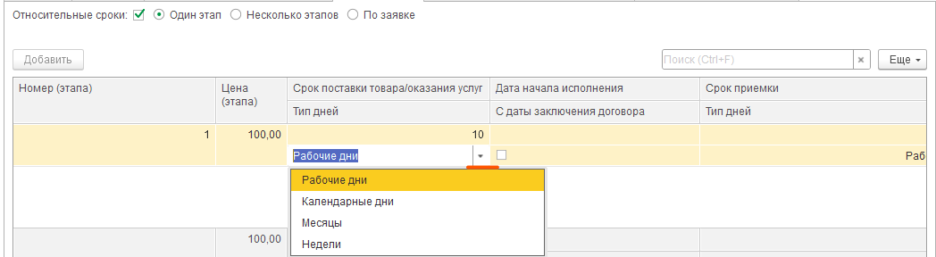
Признак также может применяться в случае поэтапного исполнения договора или по заявкам для указания срока в днях.

4.1.4.5. Дата начала исполнения, с даты заключения договора
В случае, если срок поставки товара (выполнения работ, оказания услуг) отсчитывается с даты заключения договора, необходимо на нижней строке данного столбца установить галочку, а строку с конкретной датой оставить незаполненной.
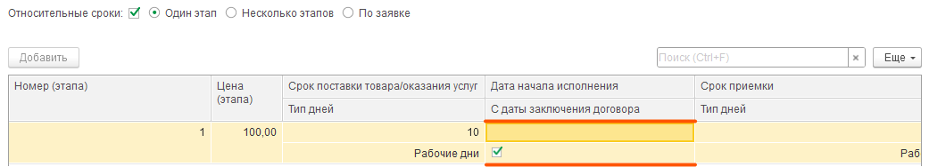
Если договор начинает исполняться с определенной даты, указывается дата в формате ДД.ММ.ГГГГ
Для указания нажать на соответствующую строку путем двойного нажатия.
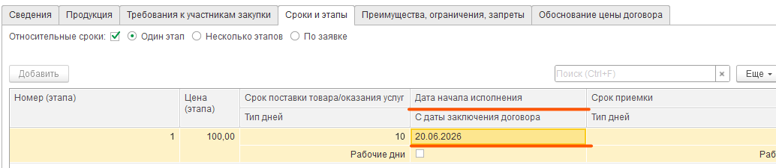

4.1.1.6. Срок приемки, срок оплаты, срок устранения недостатков.
Указывается путем указания в днях в соответствующей строке столбца.
Также необходимо установить тип дней путем выбора из выпадающего списка – рабочие или календарные.
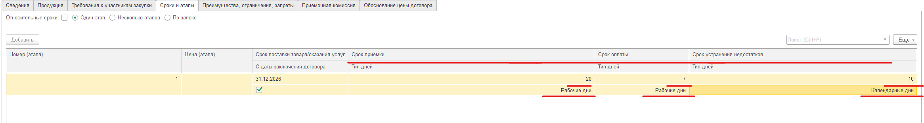

4.1.2. Договором предусмотрено несколько этапов его исполнения.
4.1.2.1. Несколько этапов.
Этапом исполнения договора является каждая приемка и оплата товара (работы, услуги) заказчиком.
Каждый этап добавляется путем нажатия кнопки «Добавить».
Признак «Несколько этапов» может выбирается только в случае, если цена договора и объем поставляемых товаров (работ, услуг) определен.
Например, закупкой предусмотрено, что поставщик (подрядчик, исполнитель) поставляет товар (оказывает услуги, выполняет работы) ежемесячно с 01 числа месяца по 31 число месяца за n-ую сумму, а заказчиком по итогам каждого месяца производится оплата.
В таком случае 1 месяц = 1 этапу.
Или
Например, в рамках исполнения договора необходимо получить определенные документы до определенной даты (отчеты, заключения) и производить оплату по факту получения каждого документа, тогда в рамках технического задания (задания на оказание услуг) должен быть предусмотрен календарный план и устанавливаться этапы с указанием цены каждого этапа.
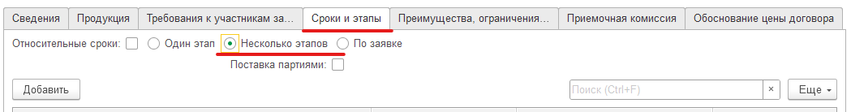

4.1.2.1.1. Поставка партиями.
В случае установления признака «Несколько этапов» появляется признак «Поставка партиями». Данный признак устанавливается только в случае, если предусмотрены конкретные партии товара или в договоре предусмотрена поставка и приемка товара партиями.
1 партия = 1 этап.
Например, в рамках договора на поставку товара, поставщик поставляет товар определенными партиями, тогда необходимо предусмотреть график поставки товара или указать в договоре (спецификации) номера партии и сроки их поставки.

4.1.2.2. Цена (этапа) – путем двойного нажатия установить курсор в строку столбца и указать цену этапа.
В случае, если договором предусмотрено поэтапное исполнение – указывается цена каждого этапа в соответствующей строке этапа.
Стоимость всех этапов должна равняться цене договора. Стоимость суммируется автоматически под столбцом.
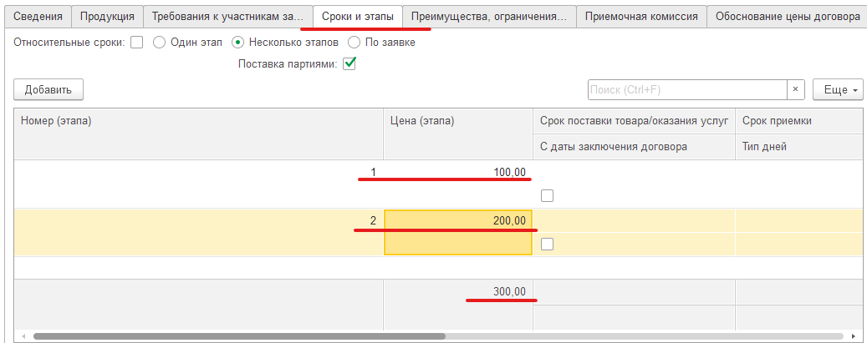

4.1.2.3. Дата начала исполнения. Срок поставки товара/оказания услуг). Срок приемки. Срок оплаты. Срок устранения недостатков.
Заполняется в соответствии с пунктами 4.1.1.3-4.1.1.6 для каждого этапа.

4.1.3. Договор исполняется по заявкам Заказчика.
4.1.3.1. По заявке.
В случае, если при исполнении договора заказчик подает заявки на поставку товара (оказание услуг, выполнение работ) необходимо установить признак «По заявке».
Например, заключается договор на поставку товара с неопределенным объемом и предполагается, что Заказчиком на основании заявки, в которой указан перечень и количество товара, Поставщиком будет производиться поставка.

4.1.3.2. Цена этапа.
Не подлежит заполнению в случае установления признака «По заявке»
4.1.3.3. Дата подачи последней заявки.
Для указания необходимо установить курсор в строке столбца и внести дату.
Дата подачи последней заявки рассчитывается исходя из: срок поставки (окончательный) – срок поставки заявки = дата подачи последней заявки.
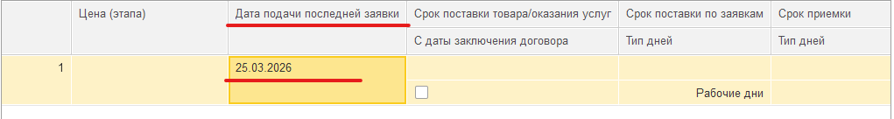

4.1.3.4. Срок поставки по заявкам
Указывается срок поставки товара (оказания услуг, выполнения работ) в течение которого поставщик (подрядчик, исполнитель) должен исполнить заявку (поставить товар, оказать услугу, выполнить работу).
Для указания необходимо установить курсор в строке столбца и внести дату.
В нижней строке столбца выбирается тип дней из выпадающего списка – календарные или рабочие.
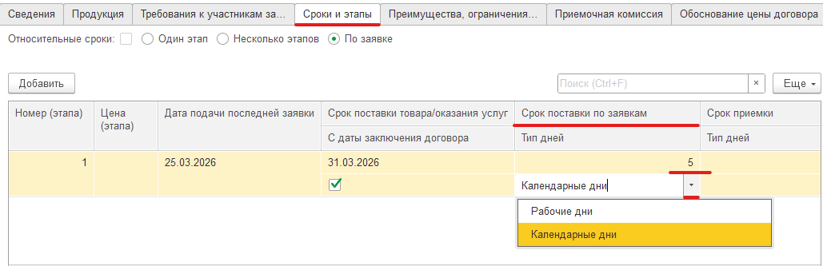

4.1.3.5. Срок поставки товара/оказания услуг. Дата начала исполнения. Срок приемки. Срок оплаты. Срок устранения недостатков.
Заполняется в соответствии с пунктами 4.1.1.3 -4.1.1.6

4.2. Дополнительная информация
Данное поле предусмотрено для указания информации, по которой отсутствует заполнение в табличной части.
Например, информация по источникам финансирования по годам.
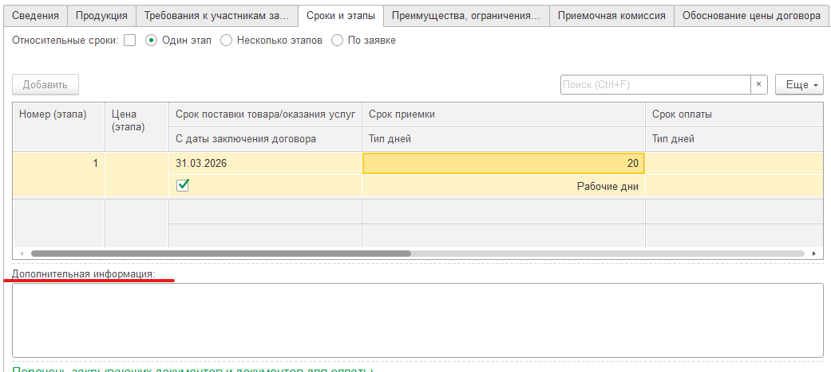

4.3. Перечень закрывающих документов и документов для оплаты.
В данном разделе необходимо указать документы, на основании которой управление бухгалтерского учета осуществляет оплату товара (работы, услуги).
Документы добавляются только из выпадающего списка.
Для добавления документа необходимо нажать кнопку «Добавить», в появившейся строке нажать стрелочку и нажать «показать все».
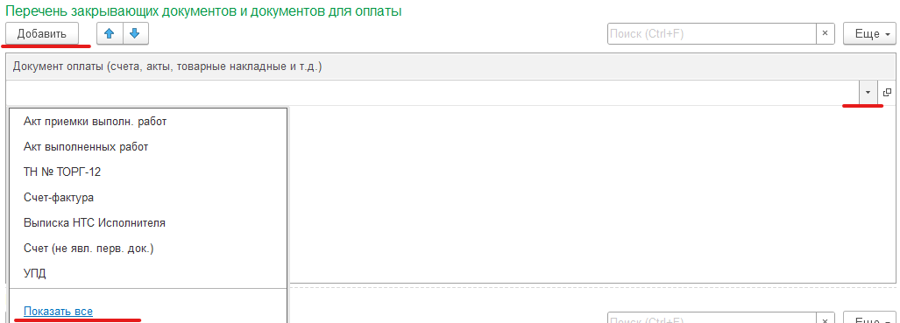
В открывшемся окне «Перечень закрывающих документов и документов для оплаты» установить курсор на необходимом наименовании документа и нажать «выбрать». Документ автоматически перенесется в документ.
При необходимости, можно осуществить поиск документа из подборки.
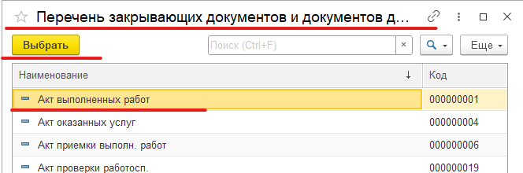

Необходимо указать все документы, которые необходимы для оплаты путем добавления строк и выбора из подборки.
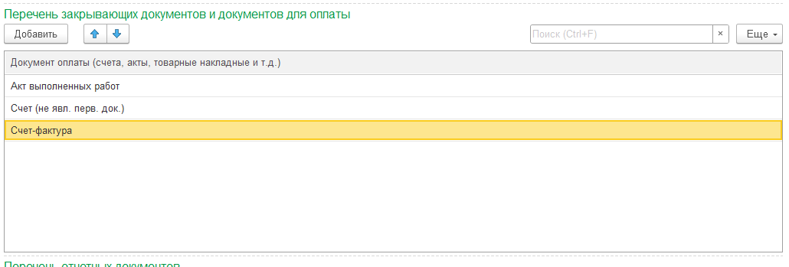

4.4. Перечень отчетных документов.
В разделе указываются отчетные документы, которые передаются заказчику при/после исполнения договора.
Например: заключения, отчеты, гарантийные талоны, сертификаты и т.д.
Раздел заполняется путем добавления строк и указания документа вручную в добавленной строке.
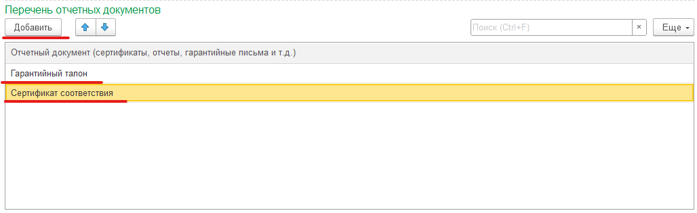

4.5. Порядок оплаты
Выбирается из выпадающего списка одно из значений:
По этапам
Ежемесячно
Ежеквартально
По факту исполнения
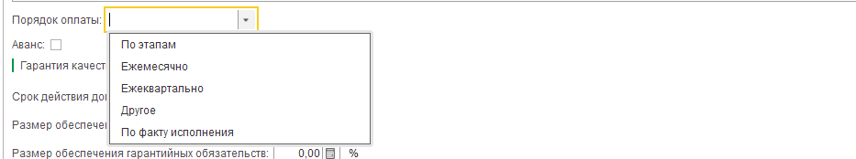
В случае, если ни одно из вышеуказанных значений не подходит, необходимо выбрать «другое» и указать порядок оплаты по договору в табличной части.
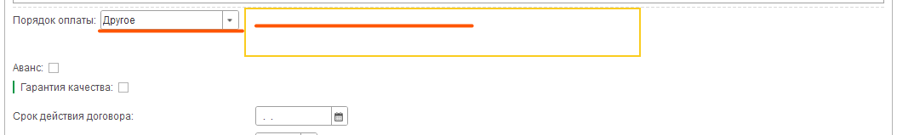

4.6. Аванс.
Признак устанавливается при необходимости.
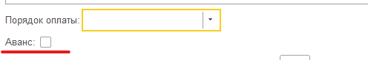
В случае, если аванс предусмотрен, необходимо установить признак. После чего откроются поля для указания аванса в процентах и срок выплаты такого аванса, в том числе выбрав из выпадающего списка тип дней для выплаты – календарные или рабочие.
В случае, если по источнику финансирования при установлении аванса по договору должно быть предусмотрено казначейское сопровождение, необходимо установить признак «Казначейское сопровождение».
Порядок применения и конкретные источники финансирования, по которым должно быть предусмотрено казначейское сопровождение необходимо уточнить в департаменте экономики и финансов.

4.7. Гарантия качества
В случае если договором предусмотрена гарантия качества товара (работы, услуги), необходимо установить признак.
После установки признака откроются 2 реквизита -
4.7.1. Срок предоставления гарантии качества (гарантийный срок).
Устанавливается в месяцах.
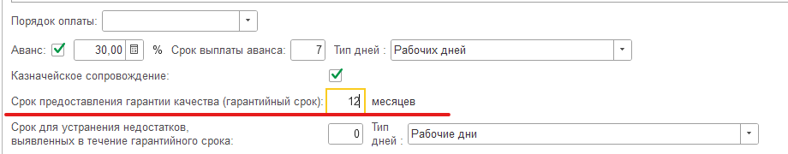

4.7.2. Срок для устранения недостатков, выявленных в течение гарантийного срока.
Устанавливается в случае установления срока по пункту 4.7. Указывается количество дней для устранения, а также указывается тип дней – календарные или рабочие.

4.9. Срок действия договора.
Указывается конкретная дата.
При указании срока действия договора должны быть учтены сроки поставки товара (оказания услуг, выполнения работ), сроки приемки и сроки устранения недостатков, установленные для устранения недостатков, а также сроки оплаты.
Срок действия договора не может быть равен сроку исполнения обязательств Контрагентом.
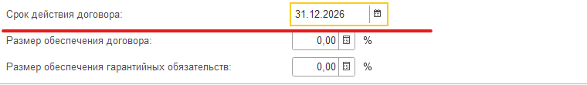

4.10. Порядок выполнения работ/оказания услуг (только при закупке работ/услуг).
Указывается порядок выполнения работ – лично или с возможностью привлечения субподрядчика/соисполнителя.
Выбирается из выпадающего списка.
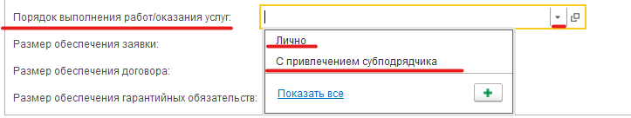
4.10. Размер обеспечения договора, размер обеспечения гарантийных обязательств.
Указывается при необходимости в соответствующем поле в размере процента от цены договора.
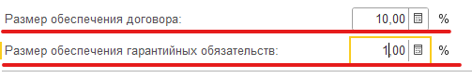

5. Вкладка «Преимущества, ограничения, запреты».
Данная вкладка заполняется автоматически исходя из указанных на вкладке «Продукция» кодов ОКПД2.
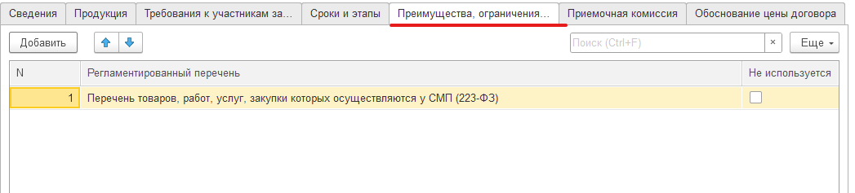

6. Вкладка «Обоснование цены договора».
Необходимо выбрать метод обоснования цены договора из выпадающего списка.
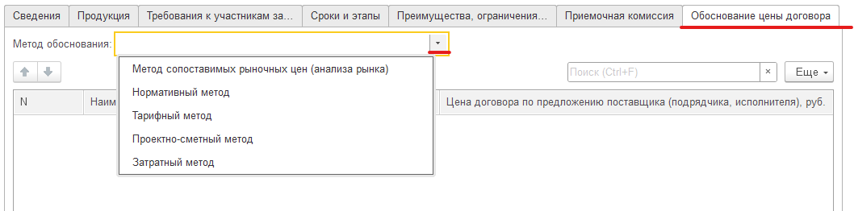

В случае применения метода сопоставимых рыночных цен (анализа рынка), необходимо указать все коммерческие предложения, полученные для обоснования цены договора.
Для указания необходимо нажать кнопку «добавить» и в появившейся строке указать наименование поставщика (подрядчика, исполнителя) и цену договора по предложению поставщика (подрядчика, исполнителя) в руб.
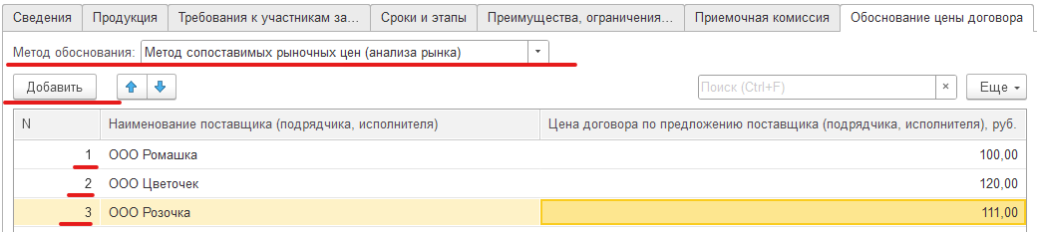

III. Заявка на закупку по счету-оферте (счету-договору).
Процесс создания заявки описан в Разделе I настоящей инструкции.

1. Вкладка «Сведения».
Важно! Рекомендуется после заполнения каждой вкладки документа «Заявка на закупку» сохранять внесенные данные путем нажатия на кнопку «Записать».

Для формирования заявки на закупку у единственного поставщика путем заключения счета-оферты (счета-договора), необходимо заполнить следующие реквизиты на вкладке «Сведения»:
1.1. Организация: установлено по умолчанию «НИЯУ МИФИ». Не подлежит изменению.
1.2. Закон: установлено по умолчанию «223-ФЗ». Подлежит изменению только в случае, если закупка товаров (работ, услуг) предусмотрена в рамках 44-ФЗ.

1.3. Тип заявки: выбирается из выпадающего списка на основании предмета договора: поставка товара или выполнение работ/оказание услуг

1.4. Способ закупки: необходимо нажать на стрелочку. В открывшемся окне из списка необходимо выбрать «Закупка у единственного поставщика (подрядчика, исполнителя).

1.5. Причина закупки у ЕП: в поле необходимо указать текст-обоснование закупки у единственного поставщика (подрядчика, исполнителя).
Причина закупки у ЕП необходима для формирования документа «Обоснование необходимости закупки у единственного поставщика (подрядчика, исполнителя)» на основании заполненных реквизитов документа «Заявка на закупку».

1.6. Пункт положения ПОЗ: для выбора пункта положения о закупке НИЯУ МИФИ, на основании которого производится закупка у единственного поставщика (подрядчика исполнителя) необходимо нажать на стрелку, относящуюся к данному реквизиту и выбрать «Показать все».

В открывшемся окне выбрать пункт-основание.

Для удобства поиска, сотрудник, заполняющий документ «Заявка на закупку» может установить курсор на любой подпункт в столбце «Пункт ПОЗ», ввести нужные цифры подпункта-основания и нажать «Enter», после чего система осуществит поиск нужного подпункта исходя из указанного номера.
В случае необходимости поиска подпункта-основания закупки по тексту, курсор необходимо установить в любую ячейку столбца «Основание», начать вбивать текст из пункта-основания и нажать «Enter» или «Найти», после чего система осуществит поиск нужного подпункта исходя из указанного номера.

1.7. Поставщик: для указания наименования поставщика (подрядчика, исполнителя) необходимо нажать на стрелку, относящуюся к данному реквизиту и выбрать «Показать все».
Администратору необходимо проверить, имеется ли поставщик (подрядчик, исполнитель) в списке контрагентов НИЯУ МИФИ.

В открывшемся окне поставить курсор в любой строке столбца «ИНН» и начать вводить номер ИНН контрагента, нажать «Enter» или «Найти», после чего система осуществит поиск контрагента по ИНН.

В случае, если карточка поставщика (подрядчика, исполнителя) содержится в списке контрагентов, необходимо выбрать его путем двойного нажатия курсора.
Поле «ИНН» в документе «Заявка на закупку» заполнится автоматически.
В случае, если по ИНН в списке контрагентов отсутствует нужный поставщик (подрядчик, исполнитель), Администратору закупки необходимо указать наименование в поле «Поставщик (строка)» и вручную заполнить поле «ИНН».

1.8. По счёту оферте
В случае закупки у единственного поставщика (подрядчика, исполнителя) по счёту-оферте (счёту договору) необходимо установить галочку в признаке.
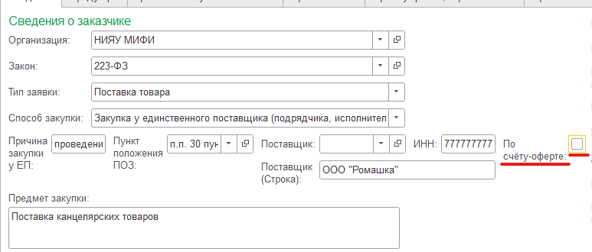
После установления признака «По счёту-оферте» откроются две строки «Номер счёта оферты» и «Дата счёта-оферты», которые необходимо заполнить.
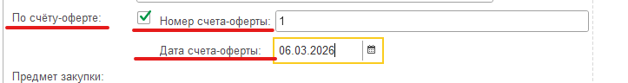

1.9. Порядок заполнения остальных реквизитов на вкладке «Сведения» описан в части 1 Раздела II Инструкции.

2. Вкладка «Продукция». Вкладка «Требования к участникам закупки».
2.1. Порядок заполнения вкладки «Продукция» описан в части 2 Раздела II Инструкции.
2.2. Порядок заполнения вкладки «Требования к участникам закупки» описан в части 3 Раздела II Инструкции.

3. Вкладка «Сроки и этапы».
3.1. Срок приемки. Срок оплаты.
Указывается в днях в соответствующем поле.
Также необходимо установить тип дней путем выбора из выпадающего списка – рабочие или календарные.
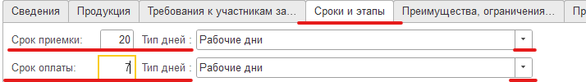

3.2. Срок поставки (оказания услуг, выполнения работ).
Для указания срока поставки (оказания услуг, выполнения работ) необходимо в поле «Дата поставки» вписать соответствующую дату.
В случае, если поставка (оказание услуг, выполнение работ) осуществляется в днях (например, от даты счета-договора/счеты оферты), необходимо установить признак «Поставка в днях» и указать количество и тип дней.
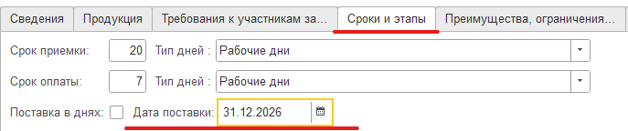

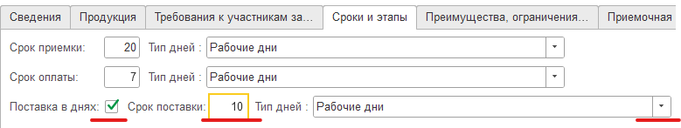

3.3. Перечень закрывающих документов и документов для оплаты.
В данном разделе необходимо указать документы, на основании которых управление бухгалтерского учета осуществляет оплату товара (работы, услуги).
Документы добавляются только из выпадающего списка.
Для добавления документа необходимо нажать кнопку «Добавить», в появившейся строке нажать стрелочку и нажать «показать все».
В открывшемся окне «Перечень закрывающих документов и документов для оплаты» установить курсор на необходимом наименовании документа и нажать «выбрать». Документ автоматически перенесется в документ.
При необходимости, можно осуществить поиск документа из подборки.

Необходимо указать все документы, которые необходимы для оплаты в соответствии со счетом-офертой (счетом-договором) путем добавления строк и выбора из подборки.

3.4. Перечень отчетных документов.
В разделе указываются отчетные документы, которые передаются заказчику при/после исполнения договора.
Например: заключения, отчеты, гарантийные талоны, сертификаты и т.д.
Раздел заполняется путем добавления строк и указания документа вручную в добавленной строке.

3.5. Аванс.
Признак устанавливается при необходимости.
В случае, если аванс предусмотрен, необходимо установить признак. После чего откроются поля для указания аванса в процентах и срок выплаты такого аванса, в том числе выбрав из выпадающего списка тип дней для выплаты – календарные или рабочие.
В случае, если по источнику финансирования при установлении аванса по договору должно быть предусмотрено казначейское сопровождение, необходимо установить признак «Казначейское сопровождение».
Порядок применения и конкретные источники финансирования, по которым должно быть предусмотрено казначейское сопровождение необходимо уточнить в департаменте экономики и финансов.

3.6. Гарантия качества
В случае если договором предусмотрена гарантия качества товара (работы, услуги), необходимо установить признак.
После установки признака откроются 2 реквизита -
3.6.1. Срок предоставления гарантии качества (гарантийный срок).
Устанавливается в месяцах.

3.6.2. Срок для устранения недостатков, выявленных в течение гарантийного срока.
Устанавливается в случае установления срока по пункту 4.7. Указывается количество дней для устранения, а также указывается тип дней – календарные или рабочие.

3.7. Срок действия договора.
Указывается конкретная дата при необходимости.
При указании срока действия договора должны быть учтены сроки поставки товара (оказания услуг, выполнения работ), сроки приемки и сроки устранения недостатков, установленные для устранения недостатков, а также сроки оплаты.
Срок действия договора не может быть равен сроку исполнения обязательств Контрагентом.

4. Вкладки «Преимущества, ограничения, запреты». «Обоснование цены договора».
4.1. Вкладка «Преимущества, ограничения, запреты» заполняется автоматически исходя из заполненных данных в разделе «Продукция» и не подлежит изменению.
4.2. Порядок заполнения вкладки «Обоснование цены договора» описан в части 6 Раздела II Инструкции.
4.3. Порядок заполнения вкладки «Обоснование цены договора» описан в части 7 Раздела II Инструкции.

IV. Добавление файлов к заявке на закупку. Направление документа на согласование.

ВАЖНО! Перед началом процесса согласования необходимо убедиться, что заполнены все необходимые данные в документе. Документ должен быть проведен.
Для проведения документа необходимо нажать кнопку «ПРОВЕСТИ».

Для прикрепления файлов необходимо нажать на гиперссылку «Файлы».
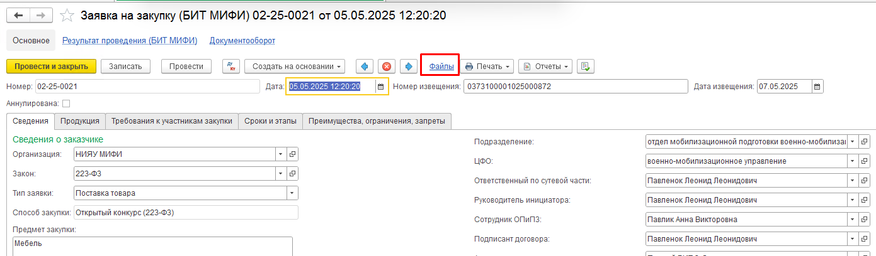
На вкладке «Файлы» содержатся следующие папки:
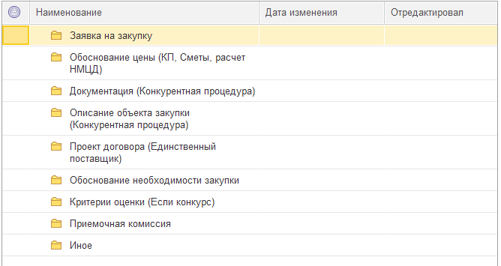
К заявке на закупку у единственного поставщика (подрядчика, исполнителя) необходимо прикрепить в соответствующую папку следующие файлы:
ВАЖНО! К заявке не нужно формировать и прикладывать файл «Сведения закупки (договора)» с кодами ОКПД2 для отдела планирования. Данный файл выгружается сотрудниками департамента закупок автоматически.
1) Коммерческие предложения, сметы и т.д. в папку «Обоснование цены»
2) Проект договора
3) Обоснование необходимости закупки – оно выгружается автоматически исходя из данных, заполненных в заявке. Его можно сохранить/распечатать для подписания у уполномоченного лица, после чего необходимо прикрепить к заявке скан обоснования с подписями для дальнейшего согласования заявки на закупку.
4) Иные документы.
Для добавления файла необходимо нажать на соответствующую папку, после чего нажать на кнопку «Добавить», далее «Файл с диска».
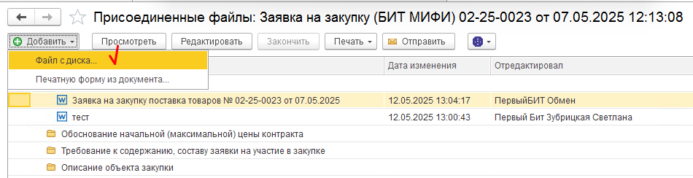

Затем, выбрать необходимый файл и нажать на кнопку «Открыть».
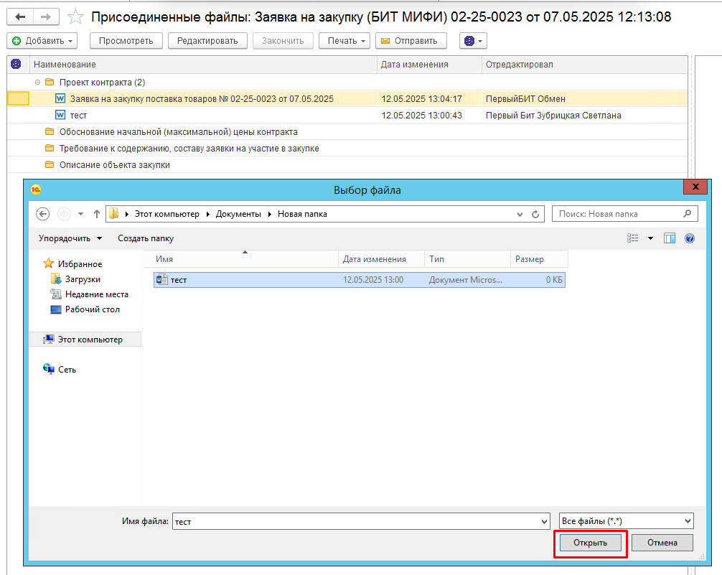
Печатная форма документа формируется автоматически при создании карточки документа в ДО.

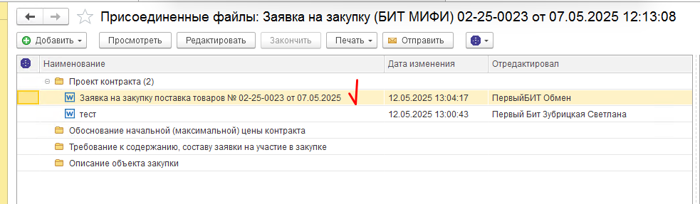
После добавления файлов необходимо отправить документ на согласование. Для этого необходимо нажать на кнопку «Создать на основании», далее «Документооборот: Начать обработку».
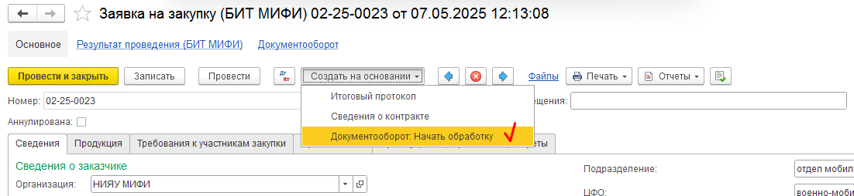

Так же, для старта процесса согласования возможно перейти по ссылке «Документооборот» и на вкладке «Обработка» нажать на кнопку «Начать обработку».
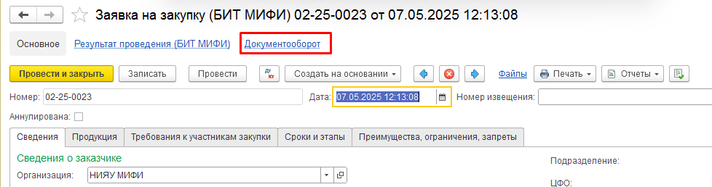

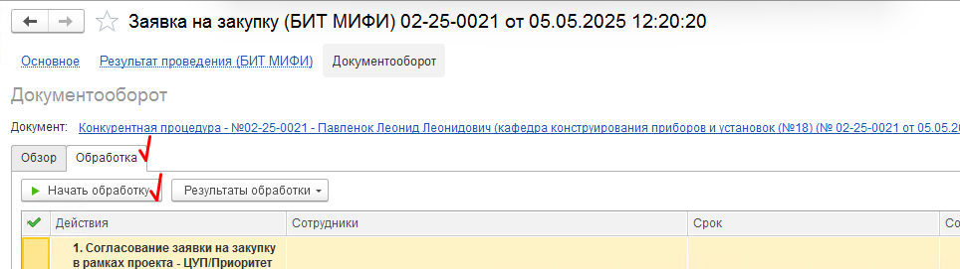

После старта процесса согласования на вкладке «Обработка» возможно посмотреть на каком этапе согласования находится документ.
«Зеленая галочка» - документ согласован;
«Синяя стрелочка» - документ на согласовании;
«Красная галочка» - Не согласован;
«Состояние» и «Дату состояния» возможно просмотреть в соответствующих колонках.

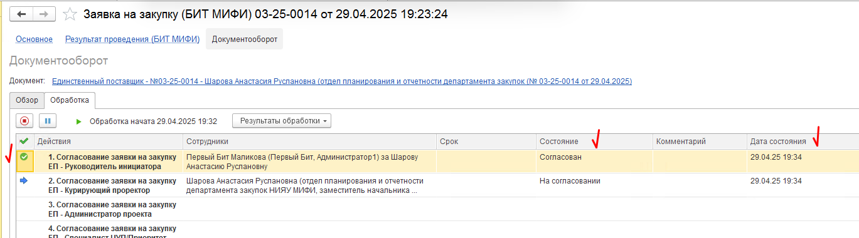

ВАЖНО! После того, как документ полностью согласован и у вас на исполнении в 1С ДГУ пришла задача «Подписать договор и прикрепить скан», необходимо распечатать итоговую версию договора в 2-х экземплярах, распечатать лист согласования, после чего передать на подписи договоры. Подписать уполномоченным на подписание лицом и у поставщика (подрядчика, исполнителя), проставить печати НИЯУ МИФИ. Проставлять печать юридического управления не нужно.
Для формирования «Листа согласования» на вкладке «Обработка» необходимо нажать на кнопку «Результаты обработки», далее «Лист согласования». «Лист согласования» возможно сформировать в БГУ и Документообороте.

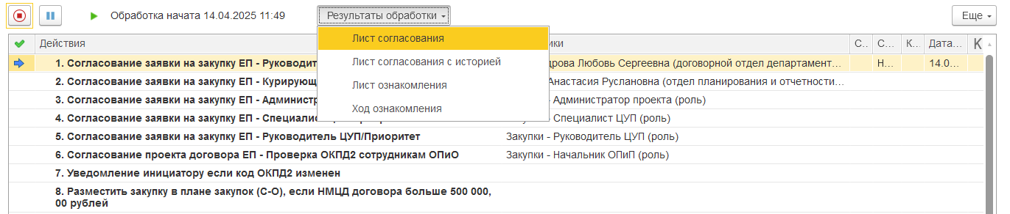

После того, как договор заключен, необходимо его отсканировать и прикрепить скан заключенного договора в раздел «Заключенный договор».
После прикрепления договора в ДГУ нажать кнопку «Исполнено» и передать заключенный договор на хранение через сотрудников отдела размещения договоров и отчетности департамента закупок.

ВЕРСИИ ДОКУМЕНТА
Номер версии | Содержание изменений | Ответственный | Дата изменений
1.0 | Сформирована первая версия инструкции | Шарова А.Р. | 02.02.2026
2.0 | Внесение изменений в связи с изменением структуры документа «Заявка на закупку» | Шарова А.Р. | 19.06.2026
2.1. | Исправление технических ошибок документа. Добавление информации по лимитам и ПП | Шарова А.Р. | 16.07.2026
2.2. | Исправление технических ошибок документа | Шарова А.Р. | 20.07.2026

